三龙镇行政审批服务事项及办事指南

一、支出型困难家庭的小额救助和急难型困境家庭（个人）的应急救助 1

二、80岁高龄老人补贴申请受理 4

三、农村离任两老生活补助申报 6

四、就业登记 9

五、失业登记 11

六、《就业创业证》申领 13

七、就业困难人员社会保险补贴申报 16

八、独生子女父母光荣证办理 18

九、关爱女孩阳光助学对象资格确认 20

十、农村部分计划生育家庭奖励扶助人员资格确认 22

十一、退休人员养老保险待遇领取资格确认 25

十二、城乡居民养老保险新增参保 28

十三、城乡居民养老保险中断补缴 31

十四、养老保险注销登记 34

十五、蚕种经营许可证核发 36

十六、种蜂生产经营许可证核发 39

十七、乡村兽医登记许可 44

十八、自然灾害生活救助 46

十九、城乡居民异地就医报销（材料收集、登记录入） 48

二十、部分参战和参加核试验军队退役人员生活补助金发放 51

二十一、部分农村籍退役士兵老年生活补助的发放 54

二十二、在乡复员军人定期生活补助的发放 56

二十三、退出现役的残疾军人残疾抚恤金的给付 58

二十四、烈士遗属、因公牺牲军人遗属、病故军人遗属定期抚恤金的给付 60

二十五、伤残人员抚恤待遇发放 63

二十六、高等教育经济困难学生及困难家庭救助证明 65

二十七、在街道两侧和公共场地临时堆放物料、搭建非永久性建筑、构筑物或其他设施审批 67

二十八、设置大型户外广告及在城市建筑物、设施上张挂、张贴宣传品审批 69

二十九、城市建筑垃圾处置核准 71

三十、领取社会保险待遇资格确认 73

三十一、店牌店招设置的管理 75

三十二、社会保障卡启用（含社会保障卡银行账户激活） 77

三十三、养老待遇领取人员查询 79

三十四、养老待遇发放人员查询 81

三十五、养老待遇人员汇总查询 83

三十六、养老待遇补发信息查询 86

三十七、养老保险待遇核定 88

三十八、社会保障卡信息变更（个人身份信息修改） 90

三十九、个人基本信息变更 92

四十、个人账户一次性支付申报 94

四十一、缴费人员汇总查询 98

四十二、缴费金额汇总查询 100

四十三、社会保障卡挂失与解挂 102

四十四、社会保障卡应用状态查询 104

四十五、社会保障卡补领、换领、换发 106

四十六、社会保障卡注销 108

四十七、社会保障卡密码修改与重置 110

四十八、社会保障卡应用锁定与解锁 112

四十九、社会保障卡启用（含社会保障卡银行账户激活） 114

五十、一孩二孩生育服务卡办理 116

五十一、城乡居民医疗保险关系转移 118

五十二、再生育服务证办理 120

五十三、政策性农业保险 123

五十四、土地流转登记备案 125

五十五、农业支持保护补助 127

五十六、临时救助 129

五十七、困难残疾人生活补贴申请 132

五十八、残疾辅助器具申报发放 135

五十九、高度教育经济困难学生及困难家庭救助证明 137

六十、重度残疾人护理补贴申请 140

六十一、“一卡通”账号信息变更 142

六十二、惠农补贴项目录机 144

六十三、惠农补贴项目查询 146

六十四、惠农信息收集 147

六十五、惠农补贴查询 149

六十六、优抚对象年度核查 151

六十七、城乡居民异地门诊特殊慢性病报销 153

六十八、城乡居民异地就医报销（材料收集、登记录入） 155

六十九、农村低保申请初审 157

七十、特困供养人员认定初审 160

一、支出型困难家庭的小额救助和急难型困境家庭（个人）的应急救助

**一、实施依据**

《江西省民政厅关于印发〈江西省临时救助操作规程〉的通知》（赣民字〔2016〕141号发布）：“5.审批。县级民政部门收到审核材料后，由社会救助股（办）负责对乡镇（街办）提交的审核意见进行书面审查，对存疑情况进行复查。要根据申请人家庭的困难程度和自救能力，提出具体救助额度等处理意见，救助额度应分档或按标准，据额度高低分别由县（市、区）民政部门的分管同志、主要负责同志或局长办公会议审批。对救助金额较小的（一般不超过1000元/户.次），可以由县级人民政府民政部门委托乡镇人民政府（街道办事处）审批，但5个工作日内报县级民政部门备案；大额救助（一般超过10000元/户.次）应报备县级人民政府。第十八条 特殊紧急受理，指对于情况紧急、需立即采取措施以防止造成无法挽回的损失或无法改变的严重后果的，具体情形由负责临时救助的审批机关判定。因情况紧急无法在申请时提供相关证明材料的，实行紧急程序，乡镇人民政府（街道办事处）或县级人民政府民政部门应先行给予生活上的临时救助。”

**二、受理条件**

【予以批准的条件】对遭遇突发事件（如火灾、车祸、溺亡、燃气中毒等）、意外伤害（如高处坠落、雷击、烧伤等）、重大疾病或其他特殊原因导致基本生活陷入困境的低保、特困供养、支出型贫困低收入家庭，可以向所在乡（镇）人民政府申请临时救助。

【不予批准的条件】1.危害国家公共秩序和社会公共安全的；2.因打架斗殴、酗酒、赌博、吸毒、交通肇事等原因导致家庭生活困难的；3.参与政府明令禁止的非法组织活动的；4.拒绝管理机关调查，隐瞒或不提供家庭真实收入、出具虚假证明的；5.无理取闹或谩骂、侮辱、威胁工作人员的；6.家庭有就业能力的人员，无正当理由拒绝就业，不自食其力的；7.法定赡（抚、扶）养人有能力履行义务但未履行义务而直接造成父母、子女生活困难的。

**三、申请材料**

1.申请书、户口本、身份证、银行账号

2.家庭收入和财产状况、家庭刚性支出、遭遇困难情况等相应材料

**四、办理流程**

申请→受理→审查→决定→制证发证→发放

**五、实施主体**

三龙镇人民政府民政办公室

**六、办理地点**

三龙镇便民服务中心

**七、办理时间**

工作日：9：00－17：30

**八、办结时限**

27个工作日

**九、收费依据标准**

本事项不涉及收费

**十、咨询及监督方式**

咨询电话：0798-2623630

监督方式：0798-2721106

**十一、结果领取方式**

无。

**十二、办理二维码**

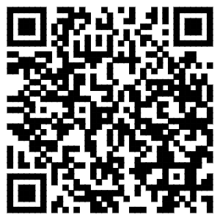

二、80岁高龄老人补贴申请受理

**一、实施依据**

《江西省人民政府办公厅转发省老龄办等部门关于进一步加强江西省老年人优待工作意见的通知》优待项目和范围：普遍建立80周岁以上老年人高龄津贴制度。补贴标准由各设区市政府根据本地经济发展状况确定。

二、**受理条件**

【予以批准的条件】 凡具有本县户籍、年满80周岁及以上的老人，均可享受高龄老人长寿补贴；

【不予批准的条件】 不符合上述批准条件的，不予受理。

**三、申请材料**

1.身份证和户口本

2.《高龄老人长寿补贴申请表》

3.银行账号

4.两寸免冠照片

**四、办理流程**

申请→受理→审查→审核→审批→决定→制证发证→办结

**五、实施主体**

三龙镇社会事务办

**六、办理地点**

三龙镇便民服务中心

**七、办理时间**

工作日：9：00－17：00

**八、办结时限**

法定办结时限：10个工作日

承诺办结时限：5个工作日

**九、收费依据标准**

本事项不涉及收费

**十、咨询及监督方式**

咨询电话：15079801752

监督方式：0798-2721106

**十一、结果领取方式**

无。

**十二、办理二维码**

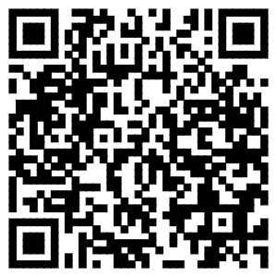

三、农村离任两老生活补助申报

**一、实施依据**

《关于认真做好农村离任老村党支部书记和老村委会主任生活补助发放工作的通知》（赣民字﹝2009﹞108号发布）：“一、补助对象。从1949年10月1日至今，曾任村党支部（村党委、村党总支，下同）书记和村委会主任（村合作社社长、生产大队队长，下同）满10年（含10年）以上，男年满60周岁、女年满55周岁，已离任的村党支部书记和村委会主任。符合上述条件，但已被招聘或录用为国家干部或职工；已享受乡镇企业退休、“五保”供养和养老保险待遇的，不再享受该生活补助。曾受到开除党籍、行政撤职或刑事处罚的，不得享受该生活补助。 二、补助标准和经费安排。1.离任老村党支部书记按每人每月80元发放，离任老村委会主任按每人每月70元发放。2.农村离任“两老”生活补助资金全部通过惠农补贴“一卡通”，实行社会化发放。三、工作要求。1.严格审批程序。符合补助条件的农村离任“两老”，需本人提出申请，填写《××县（市、区）农村离任“两老”生活补助审批表》；村党支部、村委会，乡镇党委、政府对申请人按要求逐级审核，确定其是否符合享受补助的条件；对确定的补助对象，在所属乡镇和村范围内公示20天，接受群众监督。2.实行动态管理。县委组织部、民政局、财政局要对补助对象实行动态管理，每年12月审核一次，该新增的新增，该注销的注销。对该注销的，由乡镇党委、政府核销后，报县委组织部、民政局和财政局备案；对该新增的，按前述审批程序办理有关手续。补助对象凡未按要求接受年审的，一律停发其生活补助。对采取不正当手段，套取或骗领生活补助的，一经发现，立即停发，同时追回已发资金，并追究有关当事人的责任。”

二、**受理条件**

【予以批准的条件】从1949年10月1日至今，曾任村党支部（村党委、村党总支，下同）书记和村委会主任（村合作社社长、生产大队队长，下同）满10年（含10年）以上，男年满60周岁、女年满55周岁，已离任的村党支部书记和村委会主任。

【不予批准的条件】有下列情形之一的，不能确定为补助对象：1.已被招聘或录用为国家干部或职工的；2.任职期间已按照安府办﹝2007﹞38号文件精神参加了村干部养老保险的；3.已享受乡镇企业退休待遇或“五保”供养待遇的；4.曾受到开除党籍、行政撤职或刑事处罚的。

**三、申请材料**

身份证、户口本、审批表

**四、办理流程**

申请→受理→审查→决定→制证发证→办结

**五、实施主体**

三龙镇人民政府民政办公室

**六、办理地点**

三龙镇便民服务中心

**七、办理时间**

工作日：9：00－17：30

**八、办结时限**

承诺办结时限：10个工作日

法定办结时限：30个工作日

**九、收费依据标准**

本事项不涉及收费

**十、咨询及监督方式**

咨询电话：0798-2623627

监督方式：0798-2721106

**十一、结果领取方式**

无。

**十二、办理二维码**

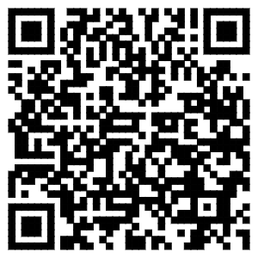

四、就业登记

**一、实施依据**

《关于印发就业失业登记证管理暂行办法》（人社部〔2010〕75号）：“《就业失业登记证》的发放范围包括（一）进行就业登记、失业登记的劳动者；（二）被认定为就业援助对象的劳动者；（三）享受相关就业扶持政策的劳动者。”

**二、受理条件**

【予以批准的条件】1.用人单位应当为本单位从业人员办理就业登记，并为首次登记人员办理《登记证》。企业新录用员工并签订劳动合同的，应当在30日内办理就业登记手续；2.从事自主创业、自谋职业和灵活就业人员应当在实现就业后30日内，办理就业登记手续。

【不予批准的条件】不符合上述批准条件的，不予受理。

**三、申请材料**

1.《就业失业登记证申请表》

2.身份证、户口本

3.营业执照

4.劳动合同

5.二寸彩色免冠照片

**四、办理流程**

申请→受理→办结

**五、实施主体**

三龙镇人力资源与社会保障所

**六、办理地点**

三龙镇便民服务中心

**七、办理时间**

工作日：9：00－17：30

**八、办结时限**

即办。

**九、收费依据标准**

本事项不涉及收费。

**十、咨询及监督方式**

咨询电话：18607986085

监督方式：0798-2721106

**十一、结果领取方式**

现场领取。

**十二、办理二维码**

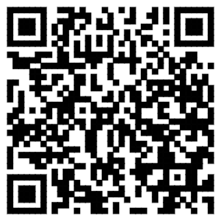

五、失业登记

**一、实施依据**

《关于印发就业失业登记证管理暂行办法》（人社部〔2010〕75号）：“《就业失业登记证》的发放范围包括（一）进行就业登记、失业登记的劳动者；（二）被认定为就业援助对象的劳动者；（三）享受相关就业扶持政策的劳动者。”

**二、受理条件**

【予以批准的条件】1.从各类学校毕业或肄业、六个月未能就业的；2.从企业、机关、事业单位等各类用人单位失业的；3.自主创业、个体工商业户业主或私营企业业主停业、破产停止经营的，灵活就业人员重新失业的；4.承包土地被征用，符合当地规定条件的；5.军人退出现役、且未纳入国家统一安置的；6.刑满释放、假释、监外执行或解除劳动教养后处于无业状态的；7.农村进城务工人员和非本地户籍人员，并在当地稳定就业6个月以上（含6个月）后又失业的。

【不予批准的条件】不符合上述批准条件的，不予受理。

**三、申请材料**

1.《就业失业登记证申请表》

2.身份证、户口本

3.失业证明或毕业证书或解除劳动合同

4.二寸彩色免冠照片

**四、办理流程**

申请→受理办结

**五、实施主体**

三龙镇人力资源与社会保障所

**六、办理地点**

三龙镇便民服务中心

**七、办理时间**

工作日：9：00－17：30

**八、办结时限**

即办。

**九、收费依据标准**

本事项不涉及收费。

**十、咨询及监督方式**

咨询电话：18607986085

监督方式：0798-2721106

**十一、结果领取方式**

现场领取。

**十二、办理二维码**

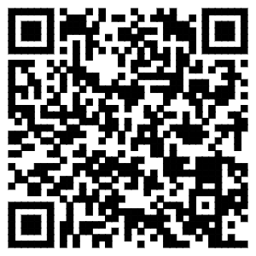

六、《就业创业证》申领

**一、实施依据**

1.《关于进一步完善就业失业登记管理办法的通知》（人社部发〔2014〕97号）第二条；

2.《就业服务与就业管理规定》（中华人民共和国劳动和社会保障部令第28号，2014年、2015年分别修订）第六十一条；

3.《关于印发就业失业登记证管理暂行办法的通知》（人社部发〔2010〕75号）第一条

**二、受理条件**

【予以批准的条件】1.年满16周岁，从各类学校毕业、肄业的；2.从企业、机关、事业单位等各类用人单位失业的；3.个体工商户业主或私营企业业主停业、破产停止经营的；4.承包土地被征用，符合当地规定条件的；5.军人退役且未纳入国家统一安置的；6.刑满释放、假释、监外执行的；7.农村进城务工人员和非本地户籍人员，并在当地稳定就业6个月以上（含6个月）后又失业的；8.用人单位招用；9.自雇型就业，包括自己开办个体工商业、私营企业的；10.灵活就业或自由职业者。

【不予批准的条件】 不符合上述批准条件的，不予受理。

**三、申请材料**

1.身份证

2.两寸彩照2张

3.毕业证

4.终止或者解除劳动关系证明书或判决书

5.停业证明

6.征地拆迁的相关证明

7.转业证明

8.解除劳动教养、刑满释放相关证明

9.劳动合同

10.职称证

11.省劳动保障行政部门规定的其他材料

12.工商营业执照

13.本人灵活就业申请

14.《就业创业证》申请表

**四、办理流程**

预约（0797-3822991）→申请→受理→办结

**五、实施主体**

三龙镇人力资源与社会保障所

**六、办理地点**

三龙镇便民服务中心

**七、办理时间**

工作日：9：00－17：30

**八、办结时限**

即办。

**九、收费依据标准**

本事项不涉及收费。

**十、咨询及监督方式**

咨询电话：18607986085

监督方式：0798-2721106

**十一、结果领取方式**

现场领取。

**十二、办理二维码**

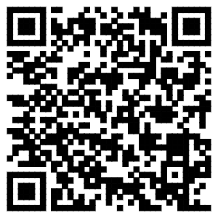

七、就业困难人员社会保险补贴申报

**一、实施依据**

《江西省财政厅、人力资源和社会保障厅关于印发〈江西省就业补助资金管理办法〉的通知》（赣财社〔2019〕1号发布）：“对就业困难人员灵活就业缴纳的社会保险费，补贴标准原则上不超过其实际缴费的2/3.灵活就业人员是指具有本省户籍、在法定劳动年龄内从事个体劳动或者自由职业，并参加社会保险的就业困难人员。”

**二、受理条件**

1.对招用就业困难人员、与之签订1年以上劳动合同并缴纳社会保险费的单位，以及公益性岗位招用就业困难人员、与之签可1年以上劳动合同并缴纳社会保险费的单位。

2.对就业困难人员灵活就业后缴纳的社会保险费，补贴标准原则上不超过其实际缴费的2/3。

**三、申请材料**

1.基本身份类证明（身份证、《就业创业证》、《就业失业登记证》、社会保障卡选择其一）或毕业证书

2.单位发放工资明细（单位提供）

3.劳动合同（单位提供）

4.社会保险缴费明细账单

5.享受社会保险补贴年限证明材料（招用就业困难人员在公益性岗位就业的单位提供）

6.灵活就业证明材料（个人提供）

**四、办理流程**

申请→受理→审查→决定→制证发证→办结

**五、实施主体**

三龙镇人力资源与社会保障所

**六、办理地点**

三龙镇便民服务中心

**七、办理时间**

工作日：9：00－17：30

**八、办结时限**

即办。

**九、收费依据标准**

本事项不涉及收费。

**十、咨询及监督方式**

咨询电话：12333

监督方式：0798-2721106

**十一、结果领取方式**

无。

**十二、办理二维码**

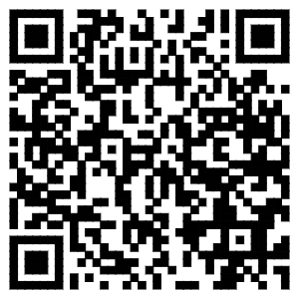

八、独生子女父母光荣证办理

**一、实施依据**

《江西省省人口与计划生育条例》第四十五条：“提倡一对夫妻生育以上子女期间，只生育一个子女， 并已经落实节育措施的夫妻，经双方共同申请，其所在单位、村（居委会）核实，由女方或者男方户籍所在地县级人民政府卫生 和计划生育主管部门发给《独生子女父母光荣证》。”

二、**受理条件**

【予以批准的条件】在国家提倡一对夫妻生育一个子女期间，只生育一个子女，并已落实节育措施的夫妻。

【不予批准的条件】不符合上述批准条件的，不予受理。

**三、申请材料**

1.《独生子女父母光荣证》申请表1份

2.独生子女相片1张

**四、办理流程**

申请→受理→审查→审核→审批→制证发证→办结

**五、实施主体**

三龙镇社会事务办

**六、办理地点**

三龙镇便民服务中心

**七、办理时间**

工作日：9：00－17：30

**八、办结时限**

即办。

**九、收费依据标准**

本事项不涉及收费。

**十、咨询及监督方式**

咨询电话：15079801752

监督方式：0798-2721106

**十一、结果领取方式**

现场领取。

**十二、办理二维码**

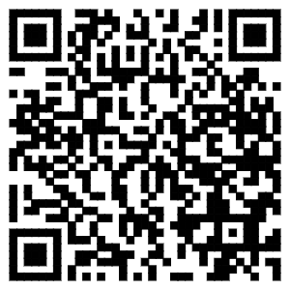

九、关爱女孩阳光助学对象资格确认

**一、实施依据**

《江西省人口计生委关于开展关爱女孩阳光助学活动实施方案》（赣人口办字〔2009〕48 号发布）：“（一）助学对象。农村户口，实行计划生育的一女户、二女户不再生育家庭的在读高中女孩。（二）助学年限及金额。一助三年；高中三年学习阶段，每学年资助每位女孩不少于1000 元，直至高中毕业。”

二、**受理条件**

【予以批准的条件】（1）父母均为本县农业户口。（2）父母有合法《结婚证》。（3）父母只生育一个女孩或二个女孩（含合法抱养）。（4）父母中有一方落实了结扎手术。（5）本人是在学校就读的高一、高二、高三年级的学生（职中、全私办学的除外、复读生除外）。（6）已在就读学校报名、缴费、注册。

【不予批准的条件】不符合上述批准条件的，不予受理。

**三、申请材料**

1.江西省计划生育利益导向奖扶资金申请表

2.身份证

3.户口本

4.计划生育情况证明

**四、办理流程**

申请→受理→审查→审核→审批→制证发证→办结

**五、实施主体**

三龙镇社会事务办

**六、办理地点**

三龙镇便民服务中心

**七、办理时间**

工作日：9：00－17：30

**八、办结时限**

承诺办结时限：30个工作日

法定办结时限：90个工作日

**九、收费依据标准**

本事项不涉及收费。

**十、咨询及监督方式**

咨询电话：15079801752

监督方式：0798-2721106

**十一、结果领取方式**

银行转账：将关爱女孩阳光助学金通过惠农“一卡通”发放到位。

**十二、办理二维码**

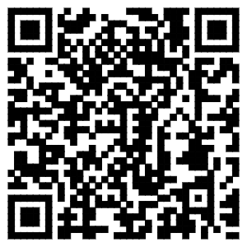

十、农村部分计划生育家庭奖励扶助人员资格确认

**一、实施依据**

1.《国家人口计生委、财政部关于印发〈农村部分计划生育家庭奖励扶助制度试点方案（试行）〉的通知》（国人口发〔2004〕36号发布）：“针对农村只有一个子女或两个女孩的计划生育家庭，夫妇年满 60 周岁以后所面临的特殊困难，在部分地区探索建立农村部分计划生育家庭奖励扶助制度，建立确保这一制度正常、稳定、可持续实施的管理运行体系。与地方现行计划生育奖励优惠政策和各项帮扶救助措施紧密结合，逐步形成较为完善的计划生育利益导向机制。”

2.《国家人口计生委、财政部关于将符合规定的“半边户”农村居民一方纳入农村部分计划生育家庭奖励扶助制度的通知》（人口政法〔2011〕53号发布）：“‘半边户’中农村居民一方还应满足以下要求：没有违反人口与计划生育法规、规章或政策规定生育，现存一个子女或两个女孩或子女死亡现无子女，本人1933年1月1日以后出生，年满60周岁（西藏自治区、青海省农牧区以及四川、云南、甘肃等省藏区农牧区的为55周岁）。”

3.《江西省财政厅、江西省人口和计划生育委员会印发关 于进一步完善计划生育利益导向机制的规定的通知》（赣财教〔2012〕91 号发布）：“继续实施国家农村部分计划生育家庭奖励扶助制度。对符合国家农村部分计划生育家 庭奖励扶助制度规定并经确认的对象，奖励扶助标准从每人每月 60 元提高100元。继续将一方为农村居民、一方为城镇居民的夫妇中符合条件的农村居民，纳入享受国家农村部分计划生育家庭奖励扶助范围。”

二、**受理条件**

【予以批准的条件】1.户口性质：本人（及配偶）为农业户口或界定为农村居民户口。2.生育状况：（1973-2001年期间）没有违反计划生育法规、规章或政策规定生育。3.子女数量：现存一个子女或两个女孩或子女死亡现无子女。4.年龄界限：1933年1月1日以后出生，年满60周岁。

【不予批准的条件】不符合上述批准条件的，不予受理。

**三、申请材料**

1.结婚证复印件1份

2.身份证复印件1份

3.户口本复印件1份

4.《全国农村部分计划生育家庭奖励扶助对象申报表》

5.一卡通账号复印件1份

**四、办理流程**

申请→受理→审查→办结

**五、实施主体**

三龙镇社会事务办

**六、办理地点**

三龙镇便民服务中心

**七、办理时间**

工作日：9：00－17：30

**八、办结时限**

承诺办结时限：60个工作日

法定办结时限：90个工作日

**九、收费依据标准**

本事项不涉及收费。

**十、咨询及监督方式**

咨询电话：15079801752

监督方式：0798-2721106

**十一、结果领取方式**

银行转账：将奖励扶助资金从惠农“一卡通”发放到位。

**十二、办理二维码**

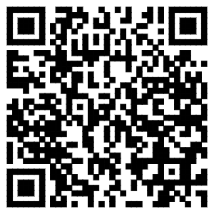

十一、退休人员养老保险待遇领取资格确认

**一、实施依据**

《关于印发江西省城乡居民基本养老保险经办规程的通知》（赣人社发〔2014〕59号）第二十四条：“第二十五条 乡镇（街道）事务所按月通过信息系统查询生成下月到达领取待遇年龄参保人员的《江西省城乡居民基本养老保险待遇领取通知表》（附表十，以下简称《通知表》），交村（居）协办员通知参保人员办理领取养老金手续或补缴手续。第二十六条 参保人员应携带下列材料，到户口所在地村（居）委会办理待遇领取手续，在《通知表》上签字、签章或留指纹确认。办理待遇领取手续时需提供的材料：（一）户口簿、居民身份证原件和复印件；（二）领取待遇的社会保障卡或银行存折（卡）原件和复印件；（三）有条件的地区可通过留存人像、指纹、掌静脉等资料，完善待遇领取人员的个人信息登记，便于以后年度的领取资格认证工作，确保个人权益完整和安全。村（居）协办员负责检查参保人员提供的材料是否齐全，在户口簿、居民身份证、社会保障卡或银行存折（卡）复印件上签字、加盖公章，并于每月5日前将相关材料一并上报乡镇（街道）事务所。参保人员也可直接到乡镇（街道）事务所或县级经办机构办理待遇领取手续。第二十七条 乡镇（街道）事务所应审核参保人员的年龄、缴费等情况，并将符合待遇领取条件人员的相关材料于每月10日前上报县级经办机构。第二十八条 县级经办机构应对有关材料进行复核，按有关规定进行疑似重复领取待遇数据比对，确认未领取职工基本养老保险待遇及政府规定的离退休费、退职生活费等养老保障待遇后，为参保人员核定城乡居民养老保险待遇，计算养老金领取金额，生成《江西省城乡居民基本养老保险待遇核定表》（附表十一，两联）。对不符合待遇领取条件的参保人员，县级经办机构应通过乡镇（街道）事务所和村（居）协办员告知其原因。”

二、**受理条件**

【予以批准的条件】已享受城乡居民养老待遇

【不予批准的条件】不符合上述批准条件的，不予受理。

**三、申请材料**

1.身份证明

2.户口本复印件

**四、办理流程**

申请→受理→审核→办结

**五、实施主体**

三龙镇人力资源与社会保障所

**六、办理地点**

三龙镇便民服务中心

**七、办理时间**

工作日：9：00－17：30

**八、办结时限**

即办。

**九、收费依据标准**

本事项不涉及收费。

**十、咨询及监督方式**

咨询电话：0798-2721106

监督方式：0798-2720033

**十一、结果领取方式**

无。

**十二、办理二维码**

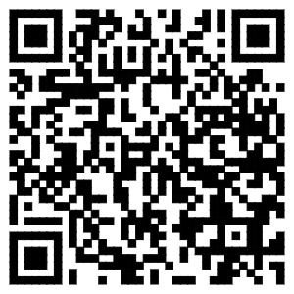

十二、城乡居民养老保险新增参保

**一、实施依据**

《关于印发江西省城乡居民基本养老保险经办规程的通知》（赣人社发〔2014〕59号）：“符合城乡居民养老保险参保条件的城乡居民，需携带户口簿和居民身份证原件及复印件以及本人一寸白底免冠照片二张（重度残疾人等困难群体应同时提供相关证明材料原件和复印件），到户籍所在地村（居）委会提出参保申请，选择缴费档次，填写《江西省城乡居民基本养老保险参保登记表》（附表一，以下简称《参保表》）。第七条 村（居）协办员负责检查登记人员的相关材料是否齐全，在符合条件的《参保表》上签字、加盖村（居）委会公章，并将《参保表》、户口簿和居民身份证复印件以及其他相关材料，于每月5日前一并上报乡镇（街道）事务所。居民本人也可携带相关材料直接到乡镇（街道）事务所或县级经办机构办理参保登记手续。第八条 乡镇（街道）事务所负责对登记人员的相关材料进行初审，无误后及时将参保登记信息录入城乡居民养老保险信息系统，在《参保表》上签字、加盖公章，并于每月10日前将《参保表》、户口簿和居民身份证复印件以及其他相关材料一并上报县级经办机构。第九条县级经办机构应对登记人员的相关信息进行复核，可与公安、民政、计生、城镇职工养老保险等信息库进行信息比对，复核无误后，通过信息系统对登记信息进行确认，在《参保表》上签字、加盖公章，并及时将有关材料归档备案。”

二、**受理条件**

【予以批准的条件】1.年满16周岁（不含在校学生）；2.非国家机关和事业单位工作人员及不属于职工基本养老保险制度覆盖范围的城乡居民；3.具有本市户籍。

【不予批准的条件】不符合上述批准条件的，不予受理。

**三、申请材料**

1.身份证复印件

2.户口本复印件

3.社保卡复印件

4.参保申请表

**四、办理流程**

申请→受理→审核→办结

**五、实施主体**

三龙镇人力资源与社会保障所

**六、办理地点**

三龙镇便民服务中心

**七、办理时间**

工作日：9：00－17：30

**八、办结时限**

即办。

**九、收费依据标准**

本事项不涉及收费。

**十、咨询及监督方式**

咨询电话：0798-2721106

监督方式：0798-2720033

**十一、结果领取方式**

无。

**十二、办理二维码**

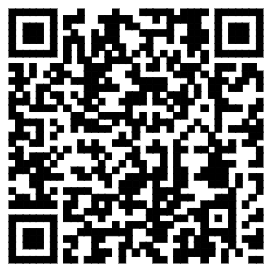

十三、城乡居民养老保险中断补缴

**一、实施依据**

《关于印发江西省城乡居民基本养老保险经办规程的通知》（赣人社发〔2014〕9号）：“新型农村社会养老保险（以下简称“新农保”）或城镇居民社会养老保险（以下简称“城居保”）制度实施时，距领取年龄不足15年的参保人员，应按规定逐年缴费，也允许补缴，累计缴费不超过15年，补缴部分按《江西省人力资源和社会保障厅 江西省财政厅关于建立健全新型农村社会养老保险参保缴费激励机制有关问题的通知》（赣人社字〔2011〕181号）规定享受政府补贴；对距领取年龄超过15年的参保人员，应按年缴费，累计缴费不少于15年。因各种原因中断缴费的，允许参保人补缴中断年度的缴费，但不再享受政府补贴。补缴养老保险费人员应及时到村（居）委会办理补缴手续，填写《江西省补缴城乡居民基本养老保险费申请表》（附表七，以下简称《补缴表》），并将需补缴的保险费存入社会保障卡的银行账户或银行存折（卡）。村（居）协办员应在规定时限内将《补缴表》上报至乡镇（街道）事务所。乡镇（街道）事务所应对参保人员的补缴资格进行审核，审核无误后，将补缴信息录入信息系统，按规定时限将有关材料上报县级经办机构。县级经办机构复核无误后，通过信息系统生成补缴扣款明细清单，传递至金融机构。金融机构根据本规程第十三条第二款的有关规定进行扣款和信息反馈。县级经办机构应按照本规程第十三条第三款的有关规定进行到账信息核对，核对无误后，为参保人员记录个人账户，并按月打印《江西省城乡居民基本养老保险补缴汇总表》（附表八，两联），与金融机构当月出具的所有补缴资金到账凭证进行核对，确保核对无误。”

二、**受理条件**

【予以批准的条件】1.参与城乡居民养老缴费人员；2.缴费期间存在缴费中断或者自愿缴纳参保以前2011年以后的养老保险费用。

【不予批准的条件】1.终止缴费人员；2.暂停缴费人员；3.未参加城乡居民养老保险人员。

**三、申请材料**

1.中断补缴申请表

2.身份证、户口本复印件

**四、办理流程**

申请→受理→审核→办结

**五、实施主体**

三龙镇人力资源与社会保障所

**六、办理地点**

三龙镇便民服务中心

**七、办理时间**

工作日：9：00－17：30

**八、办结时限**

即办。

**九、收费依据标准**

本事项不涉及收费。

**十、咨询及监督方式**

咨询电话：0798-2721106

监督方式：0798-2720033

**十一、结果领取方式**

无。

**十二、办理二维码**

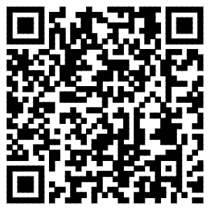

十四、养老保险注销登记

**一、实施依据**

《关于印发江西省城乡居民基本养老保险经办规程的通知》（赣人社发〔2014〕59号），条款名称：第三十四条、第三十五条、第三十六条、第三十七条、第三十八条。

二、**受理条件**

【予以批准的条件】

1.已参加城乡居民养老保险的参保人员；

2.参保人员出现死亡、出国（境）定居、跨省参保关系转出或已享受城镇职工基本养老保险、机关事业单位养老保险等其他社会养老保障待遇的。

【不予批准的条件】不符合上述批准条件的，不予受理。

**三、申请材料**

1.《城乡居民基本养老保险注销登记表》

2.申请人或者继承人的身份证、户口本

3.申请人的银行存折或银行卡、社保卡（农商银行或农行）

4.社会养老保险待遇领取材料

5.死亡证明（火化证明）或出国（境）定居材料等

**四、办理流程**

申请→受理→办结

**五、实施主体**

三龙镇人力资源与社会保障所

**六、办理地点**

三龙镇便民服务中心

**七、办理时间**

工作日：9：00－17：30

**八、办结时限**

即办

**九、收费依据标准**

本事项不涉及收费。

**十、咨询及监督方式**

咨询电话：0798-2721106

监督方式：0798-2720033

**十一、结果领取方式**

直接送达。

**十二、办理二维码**

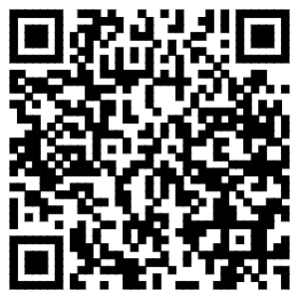

十五、蚕种经营许可证核发

**一、实施依据**

1.《中华人民共和国畜牧法》（2005年12月29日主席令第四十五号，2015年4月24日予以修改）：“第六十八条违反本法有关规定，销售的种畜禽未附具种畜禽合格证明、检疫合格证明、家畜系谱的，销售、收购国务院畜牧兽医行政主管部门规定应当加施标识而没有标识的畜禽的，或者重复使用畜禽标识的，由县级以上地方人民政府畜牧兽医行政主管部门或者工商行政管理部门责令改正，可以处二千元以下罚款。违反本法有关规定，使用伪造、变造的畜禽标识的，由县级以上人民政府畜牧兽医行政主管部门没收伪造、变造的畜禽标识和违法所得，并处三千元以上三万元以下罚款。”

2.《蚕种管理办法》（2006年6月28日农业部令第68号）：第三十一条第一款：“违反本办法第十一条第二款的规定，销售、推广未经审定蚕种的，由县级以上人民政府农业（蚕业）行政主管部门责令停止违法行为，没收蚕种和违法所得；违法所得在五万元以上的，并处违法所得一倍以上三倍以下罚款；没有违法所得或者违法所得不足五万元的，并处五千元以上五万元以下罚款。”

3.《江西省蚕种管理办法》（省政府令第71号公布，第210号修订）：“第六条 在生产中推广应用的蚕品种，应当是经省级以上农作物品种审定委员会审定的品种，未经审定或审定未通过的品种不得生产、经营、推广、报奖。第二十三条 对违反本办法的单位和个人，由县以上农业行政部门责令限期改正；拒不改正的予以警告，并处以违法所得额1倍以下的罚款，但最高不超过3万元。 ”

二、**受理条件**

【予以批准的条件】认定对象要同时符合下列条件：（一）有与蚕种经营规模相适应的场所、资金和保藏、检验等设施；（二）有与蚕种经营相适应的专业技术人员；（三）经营的蚕种应当是通过审定的品种。

【不予以批准的条件】不符合上述批准条件的，不予批准。

**三、申请材料**

1.种畜禽生产经营许可证申请表原件复印件各1份

2.场区平面图及周围环境示意图原件复印件各1份

3.法人代表身份证原件复印件各1份

4.养殖代码证或规模养殖场备案表原件复印件各1份

5.主要技术人员学历证或专业技术资格证原件复印件各1份

6.引进种畜禽场的《种畜禽生产经营许可证》、《种畜禽合格证》原件复印件各1份

7. 生产经营管理制度及标准原件复印件各1份

**四、办理流程**

申请→受理→审查→审核→审批→决定→制证发证→办结

**五、实施主体**

三龙镇农业农村办

**六、办理地点**

三龙镇便民服务中心

**七、办理时间**

工作日：9：00－17：30

**八、办结时限**

承诺办结时限：10个工作日

法定办结时限：20个工作日

**九、收费依据标准**

本事项不涉及收费。

**十、咨询及监督方式**

咨询电话：15079801752

监督方式：0798-2721106

**十一、结果领取方式**

无。

**十二、办理二维码**

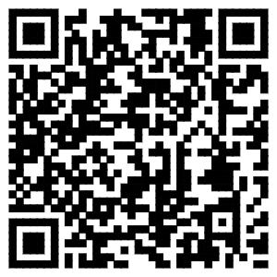

十六、种蜂生产经营许可证核发

**一、实施依据**

1.《中华人民共和国畜牧法》（主席令第四十五号，2015年4月24日修正）：“第二条在中华人民共和国境内从事畜禽的遗传资源保护利用、繁育、饲养、经营、运输等活动，适用本法。本法所称畜禽，是指列入依照本法。第十一条规定公布的畜禽遗传资源目录的畜禽。蜂、蚕的资源保护利用和生产经营，适用本法有关规定。第二十二条从事种畜禽生产经营或者生产商品代仔畜、雏禽的单位、个人，应当取得种畜禽生产经营许可证。”

2.《养蜂管理办法（试行）》（农业部公告2011年第1692号）：“第七条种蜂生产经营单位和个人，应当依法取得《种畜禽生产经营许可证》。出售的种蜂应当附具检疫合格证明和种蜂合格证。”

3.《江西省种畜种禽生产经营许可证发放规定》（省政府令第72号公布，第219号修正）：“第二条 凡在本省行政区域内从事种畜禽生产经营的单位和个人，应当依法取得种畜禽生产经营许可证。农户饲养的种畜禽用于自繁自养和有少量剩余仔畜、雏禽出售的，农户饲养种公畜进行互助配种的，不需要办理种畜禽生产经营许可证。第三条 （一）生产经营的种畜禽，必须是通过国家畜禽遗传资源委员会审定或鉴定的品种、配套系，或是经过批准引进的境外品种、配套系；（二）有与生产经营规模相适应的畜牧兽医技术人员；（三）有兽医室、病畜隔离舍、死畜禽无害化处理设施，并取得动物防疫条件合格证；（四）有与生产经营规模相适应的繁育设施设备，有品种标准、育种方案，系谱档案和技术资料齐全；（五）实行雨污分流，有粪污无害化处理与利用设施，达到环境保护要求；（六）有完善的质量管理和育种记录制度；（七）具备法律、法规规定的其他条件。第四条 种畜禽生产经营许可证审核发放实行分级管理。生产家畜卵子、冷冻精液、胚胎等遗传材料，以及畜禽原种场、曾祖代场、一级种畜禽扩繁场、祖代场、地方畜禽遗传资源保种场、区域性种公猪站的生产经营许可证，向省级畜牧兽医行政主管部门提出申请，由省级畜牧兽医行政主管部门审核发放。父母代场、二级种畜禽扩繁场、非区域性生猪供精站的生产经营许可证，向设区市级畜牧兽医行政主管部门提出申请，由设区市级畜牧兽医行政主管部门审核发放。孵化坊、商品仔畜繁殖场、家畜改良服务站（点）的生产经营许可证，向县级畜牧兽医行政主管部门提出申请，由县级畜牧兽医行政主管部门审核发放。第五条 申请种畜禽生产经营的单位和个人，应当向畜牧兽医行政主管部门提交以下材料：（一）申请表、场址位置平面图和场内各功能区布局平面图； 　　（二）品种来源证明、生产经营技术力量证明；（三）动物防疫条件和粪污处理说明；（四）用于育种、动物防疫、化验、无害化处理等仪器设备清单；（五）畜禽品种标准、饲养技术规程、选种选育方案；（六）其他需要说明的材料。”

**二、受理条件**

【予以批准的条件】

1.生产经营的种畜禽必须是通过国家畜禽遗传资源委员会审定或者鉴定的品种、配套系，或者是经批准引进的境外品种、配套系；

2.有与生产经营规模相适应的畜牧兽医技术人员；

3.有与生产经营规模相适应的繁育设施设备；

4.具备法律、行政法规和国务院畜牧兽医行政主管部门规定的种畜禽防疫条件；

5.有完善的质量管理和育种记录制度；

6.具备法律、行政法规规定的其他条件。

【不予以批准的条件】不符合上述批准条件的，不予批准。

**三、申请材料**

1.种畜禽生产经营许可证申请表原件1份

2.场址位置平面图和场内各功能区布局平面图原件1份

3.技术人员学历证书或职称证书复印件1份

4.法人代表身份证

5.养殖代码证或规模养殖场备案表

6.《种畜禽合格证》

7.《种畜禽生产经营许可证》

8.生产经营管理制度及标准原件1份

9.营业执照

10.动物防疫条件合格证

**四、办理流程**

申请→受理→审查→决定→制证发证→办结

**五、实施主体**

三龙镇农业农村办

**六、办理地点**

三龙镇便民服务中心

**七、办理时间**

工作日：9：00－17：30

**八、办结时限**

承诺办结时限：6个工作日

法定办结时限：12个工作日

**九、收费依据标准**

本事项不涉及收费

**十、咨询及监督方式**

咨询电话：0798-2721106

监督方式：0798-2721106

**十一、结果领取方式**

窗口直接领取或邮政快递（在本县内免费）

**十二、办理二维码**



十七、乡村兽医登记许可

**一、实施依据**

1.《中华人民共和国动物防疫法》：“第八十七条 乡村兽医服务人员可以在乡村从事动物诊疗活动，具体管理办法由国务院兽医主管部门制定。”

2.《乡村兽医管理办法》：“第六条 国家实行乡村兽医登记制度。符合下列条件之一的，可以向县级人民政府兽医主管部门申请乡村兽医登记。（一）取得中等以上兽医、畜牧（畜牧兽医）、中兽医（民族兽医）或水产养殖专业学历的；（二）取得任何兽医、畜牧（畜牧兽医）、中兽医（民族兽医）或水产养殖专业学历；（三）在乡村从事动物诊疗服务连续5年以上的；（四）经县级人民政府兽医主管部门培训合格的。”

二、**受理条件**

【予以批准的条件】认定对象要同时符合下列条件：（一）取得中等以上兽医、畜牧（畜牧兽医）、中兽医（民族兽医）或水产养殖专业学历的；（二）取得任何兽医、畜牧（畜牧兽医）、中兽医（民族兽医）或水产养殖专业学历；（三）在乡村从事动物诊疗服务连续 5 年以上的；（四）经县级人民政府兽医主管部门培训合格的。

【不予以批准的条件】不符合上述批准条件的，不予批准。

**三、申请材料**

1.乡村兽医登记申请表

2.乡村兽医登记人身份证

3.学历证明、职业技能鉴定证书、培训合格证书或者乡镇畜牧兽医站出具的从业年限证明

**四、办理流程**

申请→受理→审查→决定→制证发证→办结

**五、实施主体**

三龙镇农业农村办公室

**六、办理地点**

三龙镇便民服务中心

**七、办理时间**

工作日：9：00－17：30

**八、办结时限**

承诺办结时限：10个工作日

法定办结时限：20个工作日

**九、收费依据标准**

本事项不涉及收费

**十、咨询及监督方式**

咨询电话：0798-2721106

监督方式：0798-2721106

**十一、结果领取方式**

无

**十二、办理二维码**

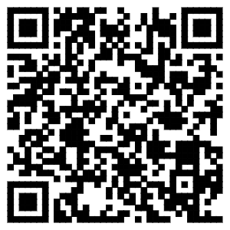

十八、自然灾害生活救助

**一、实施依据**

1.《自然灾害救助条例》（国务院令第577号）：“第十九条受灾地区人民政府民政等部门应当向经审核确认的居民住房恢复重建补助对象发放补助资金和物资，住房城乡建设等部门应当为受灾人员重建或者修缮因灾损毁的居民住房提供必要的技术支持。第二十二条县级以上人民政府财政部门、民政部门负责自然灾害救助资金的分配、管理并监督使用情况。县级以上人民政府民政部门负责调拨、分配、管理自然灾害救助物资。”

2.《江西省实施〈自然灾害救助条例〉办法》（省政府令第212号）：“第十六条民政、财政部门应当向经审核确认的居民住房恢复重建补助对象发放补助资金和物资；国土资源、住房和城乡建设等相关部门应当为受灾人员重建或者修缮因灾损毁的居民住房提供必要的技术支持。第十九条自然灾害发生后的当年冬季、次年春季，受灾地区人民政府应当为生活困难的受灾人员提供基本生活救助。”

二、**受理条件**

【予以批准的条件】申请人属于自然灾害发生后，因灾基本生活困难人员。

【不予批准的条件】不符合上述批准条件的，不予受理。

**三、申请材料**

1.户口本

2.一卡通账号

3.《自然灾害生活救助申请审批表》

**四、办理流程**

申请→受理→审查→决定→制证发证→办结

**五、实施主体**

三龙镇社会事务办公室

**六、办理地点**

三龙镇便民服务中心

**七、办理时间**

工作日：上午 9：00－12：00，下午13：30－17：00

**八、办结时限**

承诺办结时限：20个工作日

法定办结时限：30个工作日

**九、收费依据标准**

本事项不涉及收费。

**十、咨询及监督方式**

咨询电话：0798-2620950

监督方式：0798-2620950

**十一、结果领取方式**

现场领取

**十二、办理二维码**

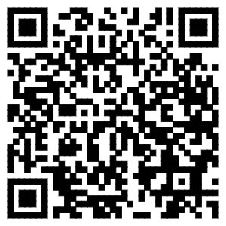

十九、城乡居民异地就医报销（材料收集、登记录入）

**一、实施依据**

1.《中华人民共和国社会保险法》（主席令第35号）：“社会保险经办机构提供社会保险服务，负责社会保险登记、个人权益记录、社会保险待遇支付等工作。”

2.《国务院关于开展城镇居民基本医疗保险试点的指导意见》（国发〔2007〕20号）：“费用支付。城镇居民基本医疗保险基金重点用于参保居民的住院和门诊大病医疗支出，有条件的地区可以逐步试行门诊医疗费用统筹。城镇居民基本医疗保险基金的使用要坚持以收定支、收支平衡、略有结余的原则。要合理制定城镇居民基本医疗保险基金起付标准、支付比例和最高支付限额，完善支付办法，合理控制医疗费用。探索适合困难城镇非从业居民经济承受能力的医疗服务和费用支付办法，减轻他们的医疗费用负担。城镇居民基本医疗保险基金用于支付规定范围内的医疗费用，其他费用可以通过补充医疗保险、商业健康保险、医疗救助和社会慈善捐助等方式解决。”

二、**受理条件**

【予以批准的条件】1.已参加城乡居民医疗保险的农村居民；2.在本市以外的定点医院住院治疗；3.提交的医疗资料齐全。

【不予批准的条件】不符合上述批准条件的，不予受理。

**三、申请材料**

1.发票纸质原件1份

2.费用纸质原件1份

3.疾病纸质原件1份

4.出院小结纸质原件1份

5.社保卡纸质原件1份

6.银行账户纸质原件1份

7.《转外就医申请表》纸质原件1份

**四、办理流程**

申请→受理→办理进程查询→办结

**五、实施主体**

三龙镇便民服务中心

**六、办理地点**

三龙镇便民服务中心

**七、办理时间**

工作日9：00－17：00

**八、办结时限**

承诺办结时限：20个工作日

法定办结时限：20个工作日

**九、收费依据标准**

本事项不涉及收费。

**十、咨询及监督方式**

咨询电话：15079801752

监督方式：0798-2721106

**十一、结果领取方式**

现场领取

**十二、办理二维码**

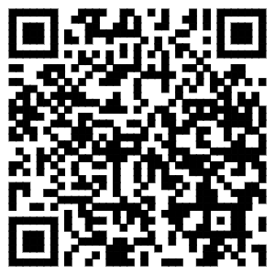

二十、部分参战和参加核试验军队退役人员生活补助金发放

**一、实施依据**

1.《民政部、财政部关于调整部分优抚对象补助标准的通知》（民发〔2007〕99号）：“调整优抚对象抚恤补助标准和给参战退役人员发放生活补助所需中央财政负担的经费，由中央财政核拨专款另行下达。各级民政、财政部门要结合地方的资金安排，切实加强资金管理，保证及时、准确、足额地把抚恤补助金发放到优抚对象手中。”

2.《民政部、财政部、人事部、劳动和社会保障部、卫生部关于做好部分原 8023 部队及其他参加核试验军队退役人员有关工作的通知》（民发〔2007〕100号发布）：“第二条 对不符合评残和享受带病回乡退伍军人补助条件，但患病或生活困难的农村和城镇无工作的原 8023 部队人员，每人每月100 元。对其他参加核试验的军队退役人员，比照原 8023 部队退役人员进行体检，并按照规定落实相关政策待遇。”

3.《江西省退役军人事务厅、江西省财政厅关于调整部分优抚对象等人员抚恤和生活补助标准的通知》（赣退役军人发〔2019〕9 号发布）：“第四条提高在农村的和城镇无工作单位且家庭生活困难的参战退役人员和原 8023 部队等参试涉核退役人员（含参与铀矿开采军队退役人员）生活补助标准，每人每月增加50元，达到每人每月765元。”

二、**受理条件**

【予以批准的条件】1.补助对象为在农村和城镇无工作单位且家庭生活困难的参战退役人员和参试涉核退役人员；2.本人通过年度优抚对象核查。

【不予批准的条件】不符合上述批准条件的，不予批准。

**三、申请材料**

身份证和户口本

**四、办理流程**

申请→受理→审查→审核→审批→决定→制证发证→办结

**五、实施主体**

三龙镇退役军人事务站

**六、办理地点**

三龙镇便民服务中心

**七、办理时间**

工作日9：00－17：00

**八、办结时限**

承诺办结时限：1个工作日

法定办结时限：1个工作日

**九、收费依据标准**

本事项不涉及收费。

**十、咨询及监督方式**

咨询电话：0798-2623623

监督方式：0798-2623690

**十一、结果领取方式**

银行转账：将生活补助金资金通过“一卡通”发放到位。

**十二、办理二维码**

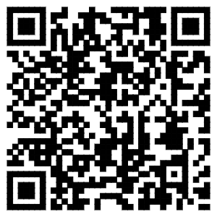

二十一、部分农村籍退役士兵老年生活补助的发放

**一、实施依据**

1.《关于给部分农村籍退役士兵发放老年生活补助的通知》（民发〔2011〕110号）：“经国务院批准，从2011年8月1日起，给部分农村籍退役士兵发放老年生活补助。现就有关问题通知如下：一、部分农村籍退役士兵是指从1954年11月1日试行义务兵役制后至《退役士兵安置条例》实施前入伍、年龄在60周岁以上（含60周岁）、未享受到国家定期抚恤补助的农村籍退役士兵。”

2.《民政部办公厅关于落实给部分农村籍退役士兵发放老年生活补助政策措施的通知》（民办发〔2011〕11号）：“自2011年8月1日起，对部分农村籍退役士兵按每服一年义务兵役（不满一年的按一年计算）、每人每月发给10元老年生活补助。”

3.《江西省退役军人事务厅、江西省财政厅关于调整部分优抚对象等人员抚恤和生活补助标准的通知》（赣退役军人发〔2019〕9号发布）：“对从1954年11月1日试行义务兵役制后至《退役士兵安置条例》实施前入伍、年龄在60周岁以上（含60周岁）、未享受到国家定期抚恤补助的农村籍退役士兵提高老年生活补助标准，每服一年义务兵役每人每月提高5元，达到每服一年义务兵役每人每月补助40元。”

二、**受理条件**

【予以批准的条件】从1954年11月1日试行义务兵役制后至《退役士兵安置条例》实施前入伍、年龄在60周岁以上（含60周岁）、未享受到国家定期抚恤补助的农村籍退役士兵。

【不予批准的情形】不符合上述批准条件的，不予批准。

**三、申请材料**

身份证和户口本

**四、办理流程**

申请→受理→审查→审核→审批→决定→办结

**五、实施主体**

三龙镇退役军人事务站

**六、办理地点**

三龙镇便民服务中心

**七、办理时间**

工作日：9：00－17：00

**八、办结时限**

承诺办结时限：1个工作日

法定办结时限：1个工作日

**九、收费依据标准**

本事项不涉及收费。

**十、咨询及监督方式**

咨询电话：0798-2623623

监督方式：0798-2623690

**十一、结果领取方式**

银行转账：将部分农村籍退役士兵老年生活定期生活补助金资金通过“一卡通”发放到位。

**十二、办理二维码**

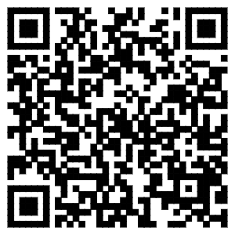

二十二、在乡复员军人定期生活补助的发放

**一、实施依据**

《江西省军人抚恤优待办法》（1995年12月20日江西省第八届人民代表大会常务委员会第十九次会议通过）：“符合国家和本省有关规定的在乡退伍红军老战士、红军失散人员、在乡复员军人、带病回乡退伍军人以及部分军队退役人员，由县级人民政府民政部门自批准之日下月起按照规定标准给予定期定量补助或生活补助。”

**二、受理条件**

【予以批准的条件】1.属在乡复员军人；2.本人通过年度优抚对象核查

【不予批准的情形】不符合上述批准条件的，不予批准。

**三、申请材料**

身份证和户口本

**四、办理流程**

申请→受理→审查→审核→审批→决定→办结

**五、实施主体**

三龙镇退役军人事务站

**六、办理地点**

三龙镇便民服务中心

**七、办理时间**

工作日：9：00－17：00

**八、办结时限**

承诺办结时限：30个工作日

法定办结时限：30个工作日

**九、收费依据标准**

本事项不涉及收费。

**十、咨询及监督方式**

咨询电话：0798-2623623

监督方式：0798-2623690

**十一、结果领取方式**

无。

**十二、办理二维码**

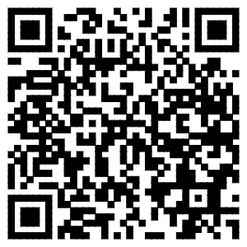

二十三、退出现役的残疾军人残疾抚恤金的给付

**一、实施依据**

《军人抚恤优待条例》（国务院、中央军委令第602号）:“第二十六条退出现役的残疾军人，按照残疾等级享受残疾抚恤金。残疾抚恤金由县级人民政府民政部门发给。第三十条对分散安置的一级至四级残疾军人发给护理费，护理费的标准为（一）因战、因公一级和二级残疾的，为当地职工月平均工资的50%；（二）因战、因公三级和四级残疾的，为当地职工月平均工资的40%； （三）因病一级至四级残疾的，为当地职工月平均工资的30%。”

**二、受理条件**

【予以批准的条件】需满足下列条件并且属于分散安置的，一、因战、因公一级和二级残疾的；二、因战、因公三级和四级残疾的；三、因病一级至四级残疾的。

【不予批准的情形】不符合上述批准条件的，不予批准。

**三、申请材料**

身份证和户口本

**四、办理流程**

申请→受理→审查→审核→审批→决定→办结

三龙镇退役军人事务站

**六、办理地点**

三龙镇便民服务中心

**七、办理时间**

工作日：9：00－17：00

**八、办结时限**

承诺办结时限：30个工作日

法定办结时限：30个工作日

**九、收费依据标准**

本事项不涉及收费。

**十、咨询及监督方式**

咨询电话：0798-2623623

监督方式：0798-2623690

**十一、结果领取方式**

无。

**十二、办理二维码**

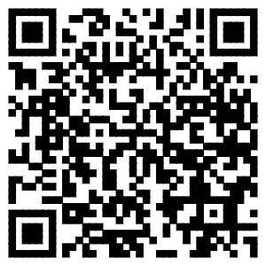

二十四、部分烈士子女待遇申请

**一、实施依据**

1.《关于做好部分烈士子女普查、身份认定和审批工作的通知》（赣民字〔2012〕22号）；

2.《关于给部分烈士子女发放定期生活补助的通知》（民发〔2012〕27号）：“部分烈士子女是指居住在农村和城镇无工作单位、18周岁之前没有享受过定期抚恤金待遇且年满60周岁的烈士子女。”

**二、受理条件**

【予以批准的条件】居住在农村和城镇无工作单位、18岁以前没有享受过定期抚恤金待遇且年满60周岁的烈士子女和建国前错杀后被平反人员的子女，可享受部分烈士子女待遇。

【不予批准的情形】不符合上述批准条件的，不予受理。

**三、申请材料**

1.身份证和户口本

2.烈士证

3.一寸免冠照

4.《部分烈士（含错杀被平反人员）子女信息采集表》

5.《烈士（含错杀被平反人员）子女定期生活补助申请审批表》

**四、办理流程**

申请→受理→审查→决定→制证发证→办结

**五、实施主体**

三龙镇退役军人事务站

**六、办理地点**

三龙镇便民服务中心

**七、办理时间**

工作日：9：00－17：00

**八、办结时限**

承诺办结时限：3个工作日

法定办结时限：3个工作日

**九、收费依据标准**

本事项不涉及收费。

**十、咨询及监督方式**

咨询电话：0798-2721106

监督方式：0798-2720033

**十一、结果领取方式**

直接送达

**十二、办理二维码**

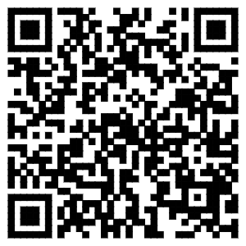

二十五、伤残人员抚恤待遇发放

**一、实施依据**

《伤残抚恤管理办法》（民政部令第50号）第二十二条：“伤残人员从被批准残疾等级评定后的第二个月起，由发给其伤残证件的县级人民政府民政部门按照规定予以抚恤。伤残人员抚恤关系转移的，其当年的抚恤金由部队或者迁出地的民政部门负责发给，从第二年起由迁入地民政部门按当地标准发给。”

**二、受理条件**

【予以批准的条件】 1.在服役期间因战因公致残退出现役的军人，在服役期间因病评定了残疾等级退出现役的残疾军人；2.因战因公负伤时为行政编制的人民警察；3.因参战、参加军事演习、军事训练和执行军事勤务致残的预备役人员、民兵、民工以及其他人员；4.为维护社会治安同违法犯罪分子进行斗争致残的人员；5.为抢救和保护国家财产、人民生命财产致残的人员。

【不予批准的情形】第 3、4、5中列举的人员根据《工伤保险条例》应当认定视同工伤的，不再办理因战、因公伤残抚恤。

**三、申请材料**

身份证和户口本复印件1份

**四、办理流程**

申请→受理→审查→审核→审批→决定→制证发证→办结

**五、实施主体**

三龙镇退役军人事务站

**六、办理地点**

三龙镇便民服务中心

**七、办理时间**

工作日：9：00－17：00

**八、办结时限**

承诺办结时限：1个工作日

法定办结时限：1个工作日

**九、收费依据标准**

本事项不涉及收费。

**十、咨询及监督方式**

咨询电话：0798-2623623

监督方式：0798-2623690

**十一、结果领取方式**

银行转账：将伤残人员抚恤待遇发放资金通过“一卡通”发放到位

**十二、办理二维码**

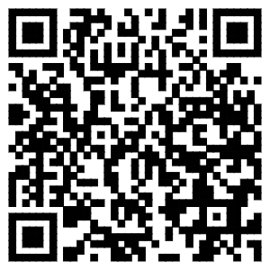

二十六、高等教育经济困难学生及困难家庭救助证明

**一、实施依据**

1.[《关于进一步加强和规范高校家庭经济困难学生认定工作的通知》（教财〔2007〕8号）](http://jdzfl.jxzwfww.gov.cn/jxzw/bszn/1" \t "http://jdzfl.jxzwfww.gov.cn/jxzw/bszn/_blank)第三条第二项：“引导学生积极受助。要通过讲解国家制定资助政策的目的，为保证资金投入所做出的努力等背景情况，让家庭经济困难学生明白，国家资助是实现教育公平、促进社会公平的一种制度安排和重要举措。要帮助家庭经济困难学生树立正确的荣辱观，正确面对眼前存在的困难，引导他们积极主动地利用国家资助完成学业。”

2.《关于认真做好高等学校家庭经济困难学生认定工作的指导意见》（教财〔2007〕8号）第一条、第二条。

**二、受理条件**

【予以批准的条件】1.申请人为根据国家有关规定批准设立、实施高等学历教育的全日制普通本科高等学校、高等职业学校和高等专科学校(以下简称高校)招收的本专科(含高职、第二学士学位)学生；2.学生本人及其家庭所能筹集到的资金，难以支付其在校学习期间的学习和生活基本费用。

【不予批准的情形】不符合上述批准条件的，不予批准。

**三、申请材料**

1.《高等学校学生及家庭困难调查表》

2.身份证

**四、办理流程**

申请→受理→办结

**五、实施主体**

三龙镇民政办公室

**六、办理地点**

三龙镇便民服务中心

**七、办理时间**

工作日：9：00－17：30

**八、办结时限**

承诺办结时限：即办

法定办结时限：15个工作日

**九、收费依据标准**

本事项不涉及收费。

**十、咨询及监督方式**

咨询电话：0798-2721106

监督方式：0798-2721106

**十一、结果领取方式**

直接送达。

**十二、办理二维码**

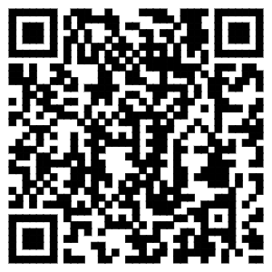

二十七、在街道两侧和公共场地临时堆放物料、搭建非永久性建筑、构筑物或其他设施审批

**一、实施依据**

1.《城市市容和环境卫生管理条例》（国务院令第101号发布，第676号修正）：“第十四条任何单位和个人都不得在街道两侧和公共场地堆放物料，搭建建筑物、构筑物或者其他设施。因建设等特殊需要，在街道两侧和公共场地临时堆放物料，搭建非永久性建筑物、构筑物或者其他设施的，必须征得城市人民政府市容环境卫生行政主管部门同意后，按照有关规定办理审批手续。”

2.《城市建筑垃圾管理规定》（建设部令第139号发布）：“第十七条 任何单位和个人不得在街道两侧和公共场地堆放物料。因建设等特殊需要，确需临时占用街道两侧和公共场地堆放物料的，应当征得城市人民政府市容环境卫生主管部门同意后，按照有关规定办理审批手续。”

二、**受理条件**

【予以批准的条件】1.广告、宣传品的内容健康合法；2.不严重影响市容市貌。

【不予批准的条件】不符合上述批准条件的，不予受理。

**三、申请材料**

1.《设置大型户外广告及在城市建筑物、设施上张挂、张贴宣传品审批表》

2.营业执照

3.身份证

4.对比效果图

**四、办理流程**

申请→受理→审查→审核→审批→决定→制证发证→办结

**五、实施主体**

三龙镇综合行政执法队

**六、办理地点**

三龙镇便民服务中心

**七、办理时间**

工作日：9：00－17：30

**八、办结时限**

承诺办结时限：3个工作日

法定办结时限：5个工作日

**九、收费依据标准**

本事项不涉及收费

**十、咨询及监督方式**

咨询电话：0798-2721106

监督方式：0798-2720033

**十一、结果领取方式**

现场领取

二十八、设置大型户外广告及在城市建筑物、设施上张挂、张贴宣传品审批

**一、实施依据**

《城市市容和环境卫生管理条例》（国务院令第101 号发布，第 676 号修正）：“第十一条 在城市中设置户外广告、标语牌、画廊、橱窗等，应当内容健康、外形美观，并定期维修、油饰或者拆除。大型户外广告的设置必须征得城市人民政府市容环境卫生行政主管部门同意后，按照有关规定办理审批手续。第十七条一切单位和个人，都不得在城市建筑物、设施以及树木上涂写、刻画。单位和个人在城市建筑物、设施上张挂、张贴宣传品等，须经城市人民政府市容环境卫生行政主管部门或者其他有关部门批准。”

二、**受理条件**

【予以批准的条件】1.广告、宣传品的内容健 康合法；2.不严重影响市容市貌。

【不予批准的条件】不符合上述批准条件的，不予受理。

**三、申请材料**

1.《设置大型户外广告及在城市建筑物、设施上张挂、张贴宣传品审批表》原件1份

2.营业执照复印件1份

3.身份证复印件1份

4.对比效果图原件1份

**四、办理流程**

申请→受理→审查→审核→审批→决定→制证发证→办结

**五、实施主体**

三龙镇综合行政执法队

**六、办理地点**

三龙镇便民服务中心

**七、办理时间**

工作日：9：00－17：30

**八、办结时限**

承诺办结时限：3个工作日

法定办结时限：5个工作日

**九、收费依据标准**

本事项不涉及收费

**十、咨询及监督方式**

咨询电话：0798-2721106

监督方式：0798-2720033

**十一、结果领取方式**

现场领取

二十九、城市建筑垃圾处置核准

**一、实施依据**

1.《国务院对确需保留的行政审批项目设定行政许可的决 定》（国务院令第 412 号公布，第671号修正）

2.《城市建筑垃圾管理规定》（建设部令 第139号发布）第七条：“处置建筑垃圾的单位，应当向城市人民政府市容环境卫生主管部门提出申请，获得城市建筑垃圾处置核准后，方可处置。城市人民政府市容环境卫生主管部门应当在接到申请后的20日内作出是否核准的决定。予以核准的，颁发核准文件；不予核准的，应当告知申请人，并说明理由。城市建筑垃圾处置核准的具体条件按照《建设部关于纳入国务院决定的十五项行政 许可的条件的规定》执行。”

二、**受理条件**

【予以批准的条件】因建设需要处置城市建筑垃圾的，予以受理。

【不予批准的条件】不符合上述批准条件的，不予受理。

**三、申请材料**

1.《工程渣土密闭运输 经营申请表》原件1份

2.道路运输许可证复印件1份

3.营业执照、驾驶证复印件1份

4.场地租赁证明复印件1份

**四、办理流程**

申请→受理→审查→审核→审批→决定→制证发证→办结

**五、实施主体**

三龙镇综合行政执法队

**六、办理地点**

三龙镇便民服务中心

**七、办理时间**

工作日：9：00－17：30

**八、办结时限**

承诺办结时限：20个工作日

法定办结时限：20个工作日

**九、收费依据标准**

本事项不涉及收费

**十、咨询及监督方式**

咨询电话：0798-2721106

监督方式：0798-2720033

**十一、结果领取方式**

现场领取

三十、领取社会保险待遇资格确认

**一、实施依据**

《江西省人力资源和社会保障厅关于印发〈江西省领取社会保险待遇资格确认经办规程（暂行）〉的通知》（赣人社字〔2019〕157号发布）：“第二条本规程适用于正在领取养老保险待遇、失业保险待遇、工伤保险长期待遇人员的资格认证。第三条领取社会保险待遇资格认证坚持以信息比对为主、自助认证和现场核实为辅，社会化服务兜底等多种形式并存的基本原则。第四条领取社会保险待遇资格认证服务周期为12个月。社保经办机构可以根据待遇领取人员的待遇水平，结合丧葬补助金、抚恤金发放标准，适当调整认证服务周期。”

**二、受理条件**

【予以批准的条件】申请对象为已享受社会保险待遇的退休人员。

【不予批准的条件】不符合上述批准条件的，不予受理。

**三、申请材料**

身份证

**四、办理流程**

申请→受理→审查→决定→办结

**五、实施主体**

三龙镇人力资源和社会保障所

**六、办理地点**

三龙镇便民服务中心

**七、办理时间**

工作日：9：00－17：30

**八、办结时限**

承诺办结时限：即办

法定办结时限：无

**九、收费依据标准**

本事项不涉及收费。

**十、咨询及监督方式**

咨询电话：18607986085

监督方式：0798-2721106

**十一、结果领取方式**

直接送达

**十二、办理二维码**

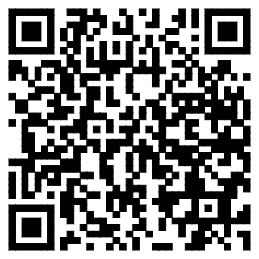

三十一、店牌店招设置的管理

**一、实施依据**

1.《城市市容和环境卫生管理条例》（国务院令第101号发布，第676修正）第十一条：“在城市中设置户外广告、标语牌、画廊、橱窗等，应当内容健康、外形美观，并 定期维修、油饰或者拆除。大型户外广告的设置必须征得城市人 民政府市容环境卫生行政主管部门同意后，按照有关规定办理审批手续。”

2.《江西省户外广告管理条例》：“第十一条 户外广告设施设置的场地或者设施的使用权可以通过公开招标、拍卖等方式取得。设置户外广告设施的城市重要场所、主要道路两侧的公共场地、公共设施的使用权，应当由城市人民政府组织有关部门和单位制定出让方案，通过招标、 拍卖或者其他公开竞争方式出让。第十二条 设置户外广告设施应当依照法律、法规的规定到有关部门办理审批手续。广告经营者依照本条例第十一条第二款的规定取得使用权的，其户外广告设施的设置视同已办理审批手续。”

二、**受理条件**

【予以批准的条件】1.店招牌的发布者应当具有相应 的广告经营资格；2.设置店招牌设施应当符合城市规划和户外广 告规划要求，与城市区域规划功能相适应；3.设置店招牌设施应 当符合城市市容环境要求，与周边市容环境、景观环境相协调。

【不予批准的条件】不符合上述批准条件的，不予受理。

**三、申请材料**

1.《店牌店招设置审批表》原件1份

2.营业执照、身份证复印件1份

3.对比效果图原件1份

**四、办理流程**

预约→申请→受理→审查→决定→办结

**五、实施主体**

三龙镇综合行政执法队

**六、办理地点**

三龙镇便民服务中心

**七、办理时间**

工作日：9：00－17：30

**八、办结时限**

承诺办结时限：3个工作日

法定办结时限：5个工作日

**九、收费依据标准**

本事项不涉及收费

**十、咨询及监督方式**

咨询电话：0798-2721106

监督方式：0798-2720033

**十一、结果领取方式**

直接送达

三十二、社会保障卡启用（含社会保障卡银行账户激活）

**一、实施依据**

《江西省人力资源和社会保障厅关于切实做好江西省社会保障卡管理服务工作的通知》（赣人社字〔2013〕92号）：“乡镇（街道）劳动就业和社会保障事务所职责：具体负责本辖区社会保障卡发放、宣传及其他日常业务办理。”

二、**受理条件**

【予以批准的条件】持有江西省社会保障卡的人员。

【不予批准的条件】未持有江西省社会保障卡的人员。

**三、申请材料**

社会保障卡

**四、办理流程**

电话预约→申请→受理→办结

**五、实施主体**

三龙镇人力资源与社会保障所

**六、办理地点**

三龙镇便民服务中心

**七、办理时间**

工作日：9：00－17：30

**八、办结时限**

承诺办结时限：即办

法定办结时限：无

**九、收费依据标准**

本事项不涉及收费

**十、咨询及监督方式**

咨询电话：0798-2721106

监督方式：0798-2720033

**十一、结果领取方式**

直接送达

**十二、办理二维码**

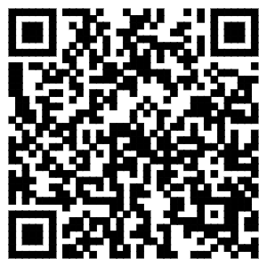

三十三、养老待遇领取人员查询

**一、实施依据**

《江西省人民政府关于印发江西省城镇居民社会养老保险试点实施办法的通知》（赣府发〔2009〕26号）：“经办管理服务。开展城镇居民养老保险试点的县（市、区），要认真记录城镇居民参保缴费和领取待遇情况，建立参保档案，长期妥善保存；要建立全省统一的城镇居民和新型农村养老保险信息管理系统，与职工基本养老保险信息管理系统整合，纳入社会保障信息管理系统（“金保工程”）建设，并与其他公民信息管理系统实现信息资源共享；要大力推行社会保障卡，方便参保人持卡缴费、领取待遇和查询本人参保信息。试点地区要按照精简效能原则，建立健全统一的新型农村与城镇居民养老保险经办机构，加强经办能力建设。充实工作队伍，保障工作经费，确保基层有人办事、有钱办事。城镇居民养老保险工作经费纳入同级财政预算，不得从城镇居民养老保险基金中开支。”

二、**受理条件**

【予以批准的条件】本辖区内已参加城乡居民养老保险人员

【不予批准的条件】不符合上述批准条件的，不予受理。

**三、申请材料**

身份证或户口簿

**四、办理流程**

申请→受理→办结

**五、实施主体**

三龙镇人力资源与社会保障所

**六、办理地点**

三龙镇便民服务中心

**七、办理时间**

工作日：9：00－17：30

**八、办结时限**

承诺办结时限：即办

法定办结时限：无

**九、收费依据标准**

本事项不涉及收费

**十、咨询及监督方式**

咨询电话：0798-2721106

监督方式：0798-2720033

**十一、结果领取方式**

现场告知

**十二、办理二维码**

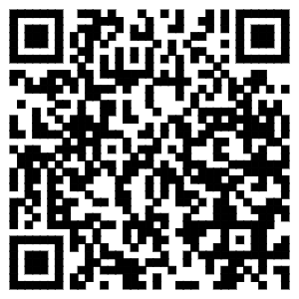

三十四、养老待遇发放人员查询

**一、实施依据**

《江西省人民政府关于印发江西省城镇居民社会养老保险试点实施办法的通知》（赣府发〔2009〕26号）：“经办管理服务。开展城镇居民养老保险试点的县（市、区），要认真记录城镇居民参保缴费和领取待遇情况，建立参保档案，长期妥善保存；要建立全省统一的城镇居民和新型农村养老保险信息管理系统，与职工基本养老保险信息管理系统整合，纳入社会保障信息管理系统（金保工程）建设，并与其他公民信息管理系统实现信息资源共享；要大力推行社会保障卡，方便参保人持卡缴费、领取待遇和查询本人参保信息。试点地区要按照精简效能原则，建立健全统一的新型农村与城镇居民养老保险经办机构，加强经办能力建设。充实工作队伍，保障工作经费，确保基层有人办事、有钱办事。城镇居民养老保险工作经费纳入同级财政预算，不得从城镇居民养老保险基金中开支。”

二、**受理条件**

【予以批准的条件】本辖区内已参加城乡居民养老保险人员

【不予批准的条件】不符合上述批准条件的，不予受理。

**三、申请材料**

身份证或户口簿

**四、办理流程**

申请→受理→办结

**五、实施主体**

三龙镇人力资源与社会保障所

**六、办理地点**

三龙镇便民服务中心

**七、办理时间**

工作日：9：00－17：30

**八、办结时限**

承诺办结时限：即办

法定办结时限：无

**九、收费依据标准**

本事项不涉及收费

**十、咨询及监督方式**

咨询电话：0798-2721106

监督方式：0798-2720033

**十一、结果领取方式**

现场告知

**十二、办理二维码**

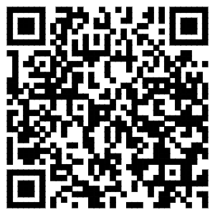

三十五、养老待遇人员汇总查询

**一、实施依据**

《江西省人民政府关于印发江西省城镇居民社会养老保险试点实施办法的通知》（赣府发〔2009〕26号）：“经办管理服务。开展城镇居民养老保险试点的县（市、区），要认真记录城镇居民参保缴费和领取待遇情况，建立参保档案，长期妥善保存；要建立全省统一的城镇居民和新型农村养老保险信息管理系统，与职工基本养老保险信息管理系统整合，纳入社会保障信息管理系统（“金保工程”）建设，并与其他公民信息管理系统实现信息资源共享；要大力推行社会保障卡，方便参保人持卡缴费、领取待遇和查询本人参保信息。试点地区要按照精简效能原则，建立健全统一的新型农村与城镇居民养老保险经办机构，加强经办能力建设。充实工作队伍，保障工作经费，确保基层有人办事、有钱办事。城镇居民养老保险工作经费纳入同级财政预算，不得从城镇居民养老保险基金中开支。”

二、**受理条件**

【予以批准的条件】本辖区内已参加城乡居民养老保险人员

【不予批准的条件】不符合上述批准条件的，不予受理。

**三、申请材料**

身份证或户口簿

**四、办理流程**

申请→受理→办结

**五、实施主体**

三龙镇人力资源与社会保障所

**六、办理地点**

三龙镇便民服务中心

**七、办理时间**

工作日：9：00－17：30

**八、办结时限**

承诺办结时限：即办

法定办结时限：无

**九、收费依据标准**

本事项不涉及收费

**十、咨询及监督方式**

咨询电话：0798-2721106

监督方式：0798-2720033

**十一、结果领取方式**

现场告知

**十二、办理二维码**

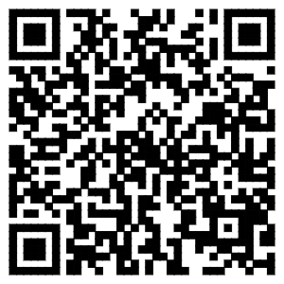

三十六、养老待遇补发信息查询

**一、实施依据**

《江西省人民政府关于印发江西省城镇居民社会养老保险试点实施办法的通知》（赣府发〔2009〕26号）：“经办管理服务。开展城镇居民养老保险试点的县（市、区），要认真记录城镇居民参保缴费和领取待遇情况，建立参保档案，长期妥善保存；要建立全省统一的城镇居民和新型农村养老保险信息管理系统，与职工基本养老保险信息管理系统整合，纳入社会保障信息管理系统（“金保工程”）建设，并与其他公民信息管理系统实现信息资源共享；要大力推行社会保障卡，方便参保人持卡缴费、领取待遇和查询本人参保信息。试点地区要按照精简效能原则，建立健全统一的新型农村与城镇居民养老保险经办机构，加强经办能力建设。充实工作队伍，保障工作经费，确保基层有人办事、有钱办事。城镇居民养老保险工作经费纳入同级财政预算，不得从城镇居民养老保险基金中开支。”

二、**受理条件**

【予以批准的条件】本辖区内已参加城乡居民养老保险人员

【不予批准的条件】不符合上述批准条件的，不予受理。

**三、申请材料**

身份证或户口簿

**四、办理流程**

申请→受理→办结

**五、实施主体**

三龙镇人力资源与社会保障所

**六、办理地点**

三龙镇便民服务中心

**七、办理时间**

工作日：9：00－17：30

**八、办结时限**

承诺办结时限：即办

法定办结时限：无

**九、收费依据标准**

本事项不涉及收费

**十、咨询及监督方式**

咨询电话：0798-2721106

监督方式：0798-2720033

**十一、结果领取方式**

现场告知

**十二、办理二维码**

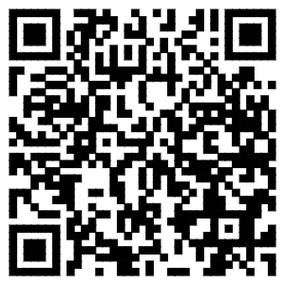

三十七、养老保险待遇核定

**一、实施依据**

1.《中华人民共和国社会保险法》（主席令第35号）第二十一条：“参加新型农村社会养老保险的农村居民，符合国家规定条件的，按月领取新型农村社会养老保险待遇。”

2.《江西省人民政府关于印发江西省城乡居民基本养老保险实施办法的通知》（赣府发〔2014〕38号）：“参加城镇居民养老保险的城镇居民，年满60周岁，可按月领取养老金。城镇居民养老保险制度实施时，已年满60周岁，未享受职工基本养老保险待遇以及国家规定的其他养老待遇的，不用缴费，可按月领取基础养老金；距领取年龄不足15年的，应按年缴费，也允许补缴，累计缴费不超过15年；距领取年龄超过15年的，应按年缴费，累计缴费不少于15年。为鼓励中青年城镇居民积极参保、长期缴费，对缴费年限超过15年的，在规定基础养老金的基础上，每超过一年，每月增加1元基础养老金。鼓励和引导城镇居民社会养老保险待遇领取人员的子女按规定参保缴费。”

二、**受理条件**

【予以批准的条件】1.年满60周岁；2.具有本市户籍；3.参加城乡居民养老保险并已按年缴费到账的人员。

【不予批准的条件】不符合上述批准条件的，不予受理。

**三、申请材料**

农商银行卡或农商银行存折原件

**四、办理流程**

申请→受理→办结

**五、实施主体**

三龙镇人力资源与社会保障所

**六、办理地点**

三龙镇便民服务中心

**七、办理时间**

工作日：9：00－17：30

**八、办结时限**

承诺办结时限：即办

法定办结时限：无

**九、收费依据标准**

本事项不涉及收费

**十、咨询及监督方式**

咨询电话：0798-2721106

监督方式：0798-2720033

**十一、结果领取方式**

现场领取

**十二、办理二维码**

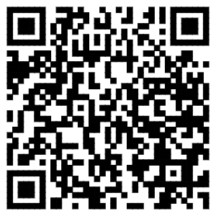

三十八、社会保障卡信息变更（个人身份信息修改）

**一、实施依据**

《江西省人力资源和社会保障厅关于切实做好江西省社会保障卡管理服务工作的通知》（赣人社字〔2013〕92号）：“乡镇（街道）劳动就业和社会保障事务所职责：具体负责本辖区社会保障卡发放、宣传及其他日常业务办理。”

二、**受理条件**

【予以批准的条件】1.持有江西省社会保障卡的人员；2.电话号码、地址等非关键信息与实际情况不符请求变更的。

【不予批准的条件】不符合上述批准条件的，不予受理。

**三、申请材料**

1.社会保障卡

2.二代身份证等有效身份证件

3.委托书原件

4.代理人身份证或社保卡

**四、办理流程**

申请→受理→办结

**五、实施主体**

三龙镇便民服务中心

**六、办理地点**

三龙镇便民服务中心

**七、办理时间**

工作日：9：00－17：00

**八、办结时限**

承诺办结时限：即办

法定办结时限：无

**九、收费依据标准**

本事项不涉及收费

**十、咨询及监督方式**

咨询电话：15079801752

监督方式：0798-2721106

**十一、结果领取方式**

直接送达

**十二、办理二维码**

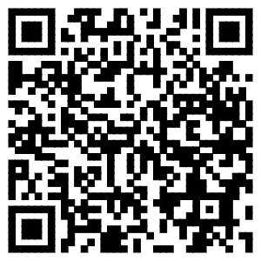

三十九、个人基本信息变更

**一、实施依据**

《关于印发江西省城乡居民基本养老保险经办规程的通知》（赣人社发〔2014〕59号）：“第十条 参保变更登记的主要内容包括：姓名、公民身份号码、缴费档次、银行账号、特殊参保群体类型、性别、民族、居住地址、联系电话、户籍性质、户籍所在地址等。以上内容之一发生变更时，参保人员应及时携带身份证及相关证件、材料的原件和复印件到村（居）委会申请办理变更登记手续，填写《江西省城乡居民基本养老保险变更登记表》（附表二，以下简称《变更表》）。村（居）协办员于每月5日前将相关材料及《变更表》上报乡镇（街道）事务所。参保人员本人也可到乡镇（街道）事务所或县级经办机构直接办理变更登记手续。乡镇（街道）事务所初审无误后，将变更信息及时录入信息系统，在《变更表》上签字、加盖公章，并于每月10日前将相关材料及《变更表》上报县级经办机构。县级经办机构复核无误后，对信息系统中的变更登记信息进行确认，在《变更表》上签字、加盖公章，并将有关材料归档备案。姓名、公民身份号码等发生变更的人员，当地人力资源社会保障部门同步换发社会保障卡。”

二、**受理条件**

【予以批准的条件】1.所参保企业参保人员信息有误的；2.参保企业在本地注册。

【不予批准的条件】不符合上述批准条件的，不予批准。

**三、申请材料**

1.《社会保险系统个人基本信息更正审批单》

2.身份证或户口簿

**四、办理流程**

申请→受理→办结

**五、实施主体**

三龙镇人力资源与社会保障所

**六、办理地点**

三龙镇便民服务中心

**七、办理时间**

工作日：9：00－17：30

**八、办结时限**

承诺办结时限：即办

法定办结时限：无

**九、收费依据标准**

本事项不涉及收费

**十、咨询及监督方式**

咨询电话：0798-2721106

监督方式：0798-2720033

**十一、结果领取方式**

直接送达

**十二、办理二维码**

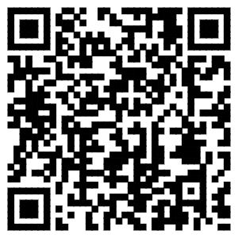

四十、个人账户一次性支付申报

**一、实施依据**

《关于印发江西省城乡居民基本养老保险经办规程的通知》（赣人社发〔2014〕59号）：“第三十四条 参保人员出现死亡、出国（境）定居、保险关系转出或已享受城镇职工基本养老保险、机关事业单位养老保险等其他社会养老保障待遇的，应终止其城乡居民养老保险关系，并进行注销登记。第三十五条 参保人员死亡的，村（居）协办员应通知其指定受益人或法定继承人在其死亡后及时办理注销登记手续。其指定受益人或法定继承人应在规定时限内到村（居）委会提出注销登记申请，填写《江西省城乡居民基本养老保险注销登记表》（附表十六，三联，以下简称《注销表》），并提供以下材料：（一）医院出具的参保人员死亡证明，或民政部门出具的火化证明（非火化区除外），或公安部门出具的户籍注销证明；人员失踪宣告死亡的，应提供司法部门出具的宣告死亡证明；（二）指定受益人或法定继承人的户口簿、居民身份证原件和复印件，能够确定其继承权的法律文书、公证文书或公安机关及乡镇（街道）、村（居）委会等部门出具的有关证明材料等（三）参保人员个人账户余额无法通过原银行账户支取的，指定受益人或法定继承人还需提供指定金融机构的其他账户信息。第三十六条 参保人员出国（境）定居并丧失国籍的，应携带本人户口簿、居民身份证原件和复印件，以及出国（境）定居证明材料，到村（居）委会提出注销登记申请，填写《注销表》。第三十七条 参保人员已享受城镇职工基本养老保险等其他社会养老保障待遇的，应携带本人户口簿、居民身份证原件和复印件，以及其他社会养老保险待遇领取证明材料，到村（居）委会提出注销登记申请，填写《注销表》。第三十八条 村（居）协办员应于每月5日前将《注销表》及有关证明材料上报乡镇（街道）事务所。乡镇（街道）事务所初审无误后，将注销登记信息录入信息系统，并于每月10日前将上述材料上报县级经办机构。县级经办机构复核无误后，结算其个人账户资金余额（建立丧葬补助制度的地区，对符合丧葬补助领取条件的，应同时计算丧葬补助金额），按照本规程第二十八条有关规定，生成《江西省城乡居民基本养老保险个人账户金额结算表》（附表十七，两联），将个人账户资金余额（及丧葬补助金）支付给参保人员（或指定受益人、法定继承人），支付成功后，对注销信息进行确认，终止其城乡居民养老保险关系，在《注销表》上签字，加盖公章，并及时将有关材料归档备案。”

二、**受理条件**

【予以批准的条件】 1.已参加城乡居民养老保险的参保人员；2.参保人员出现死亡、出国（境）定居、跨省参保关系转出或已享受城镇职工基本养老保险、机关事业单位养老保险等其他社会养老保障待遇的。

【不予批准的条件】不符合上述批准条件的，不予受理。

**三、申请材料**

1.《城乡居民基本养老保险注销登记表》

2.申请人或者继承人的身份证、户口簿

3.申请人的银行存折或银行卡、社保卡（农商银行或农行）

4.社会养老保险待遇领取材料

5.死亡证明（火化证明）或出国（境）定居材料等

**四、办理流程**

预约→申请→受理→办结

**五、实施主体**

三龙镇便民服务中心

**六、办理地点**

三龙镇便民服务中心

**七、办理时间**

工作日：9：00－17：00

**八、办结时限**

承诺办结时限：即办

法定办结时限：30个工作日

**九、收费依据标准**

本事项不涉及收费

**十、咨询及监督方式**

咨询电话：15079801752

监督方式：0798-2721106

**十一、结果领取方式**

现场告知

**十二、办理二维码**

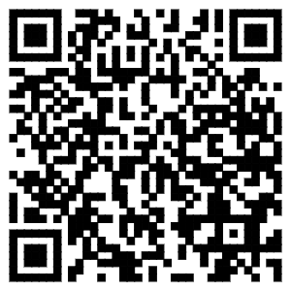

四十一、缴费人员汇总查询

**一、实施依据**

《江西省人民政府关于印发江西省城镇居民社会养老保险试点实施办法的通知》（赣府发〔2009〕26）：“经办管理服务。开展城镇居民养老保险试点的县（市、区），要认真记录城镇居民参保缴费和领取待遇情况，建立参保档案，长期妥善保存；要建立全省统一的城镇居民和新型农村养老保险信息管理系统，与职工基本养老保险信息管理系统整合，纳入社会保障信息管理系统（“金保工程”）建设，并与其他公民信息管理系统实现信息资源共享；要大力推行社会保障卡，方便参保人持卡缴费、领取待遇和查询本人参保信息。试点地区要按照精简效能原则，建立健全统一的新型农村与城镇居民养老保险经办机构，加强经办能力建设。充实工作队伍，保障工作经费，确保基层有人办事、有钱办事。城镇居民养老保险工作经费纳入同级财政预算，不得从城镇居民养老保险基金中开支。”

二、**受理条件**

【予以批准的条件】本辖区内已参加城乡居民养老保险人员。

【不予批准的条件】不符合上述批准条件的，不予受理。

**三、申请材料**

身份证或户口簿

**四、办理流程**

预约→申请→受理→办结

**五、实施主体**

三龙镇便民服务中心

**六、办理地点**

三龙镇便民服务中心

**七、办理时间**

工作日：9：00－17：00

**八、办结时限**

承诺办结时限：即办

法定办结时限：1个工作日

**九、收费依据标准**

本事项不涉及收费

**十、咨询及监督方式**

咨询电话：15079801752

监督方式：0798-2721106

**十一、结果领取方式**

现场告知

**十二、办理二维码**

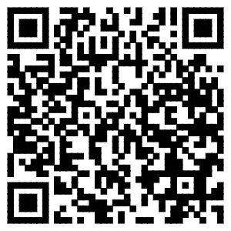

四十二、缴费金额汇总查询

**一、实施依据**

《江西省人民政府关于印发江西省城镇居民社会养老保险试点实施办法的通知》（赣府发〔2009〕26号）：“经办管理服务。开展城镇居民养老保险试点的县（市、区），要认真记录城镇居民参保缴费和领取待遇情况，建立参保档案，长期妥善保存；要建立全省统一的城镇居民和新型农村养老保险信息管理系统，与职工基本养老保险信息管理系统整合，纳入社会保障信息管理系统（“金保工程”）建设，并与其他公民信息管理系统实现信息资源共享；要大力推行社会保障卡，方便参保人持卡缴费、领取待遇和查询本人参保信息。试点地区要按照精简效能原则，建立健全统一的新型农村与城镇居民养老保险经办机构，加强经办能力建设。充实工作队伍，保障工作经费，确保基层有人办事、有钱办事。城镇居民养老保险工作经费纳入同级财政预算，不得从城镇居民养老保险基金中开支。”

二、**受理条件**

【予以批准的条件】本辖区内已参加城乡居民养老保险人员。

【不予批准的条件】不符合上述批准条件的，不予受理。

**三、申请材料**

身份证或户口簿

**四、办理流程**

预约→申请→受理→办结

**五、实施主体**

三龙镇便民服务中心

**六、办理地点**

三龙镇便民服务中心

**七、办理时间**

工作日：9：00－17：00

**八、办结时限**

承诺办结时限：即办

法定办结时限：无

**九、收费依据标准**

本事项不涉及收费

**十、咨询及监督方式**

咨询电话：15079801752

监督方式：0798-2721106

**十一、结果领取方式**

直接送达

**十二、办理二维码**

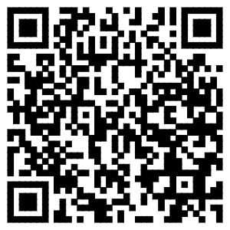

四十三、社会保障卡挂失与解挂

**一、实施依据**

《江西省人力资源和社会保障厅关于切实做好江西省社会保障卡管理服务工作的通知》（赣人社字〔2013〕92号）：“乡镇（街道）劳动就业和社会保障事务所职责：具体负责本辖区社会保障卡发放、宣传及其他日常业务办理。”

二、**受理条件**

【予以批准的条件】1.已持有江西省社会保障卡的人员；2.社保卡遗失或社保卡虽遗失但找回。

【不予批准的条件】未持有江西省社会保障卡的人员

**三、申请材料**

身份证或社保卡

**四、办理流程**

预约→申请→受理→办结

**五、实施主体**

三龙镇便民服务中心

**六、办理地点**

三龙镇便民服务中心

**七、办理时间**

工作日：9：00－17：00

**八、办结时限**

承诺办结时限：即办

法定办结时限：无

**九、收费依据标准**

本事项不涉及收费

**十、咨询及监督方式**

咨询电话：15079801752

监督方式：0798-2721106

**十一、结果领取方式**

直接送达

**十二、办理二维码**

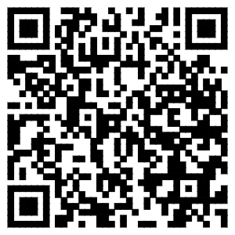

四十四、社会保障卡应用状态查询

**一、实施依据**

《江西省人力资源和社会保障厅关于切实做好江西省社会保障卡管理服务工作的通知》（赣人社字〔2013〕92号）：“乡镇（街道）劳动就业和社会保障事务所职责：具体负责本辖区社会保障卡发放、宣传及其他日常业务办理。”

二、**受理条件**

【予以批准的条件】已申领江西省社会保障卡的人员

【不予批准的条件】未申领江西省社会保障卡的人员

**三、申请材料**

1.申领人二代身份证原件或者社会保障卡

2.委托书、代理人二代身份证或社会保障卡

**四、办理流程**

申请→受理→办结

**五、实施主体**

三龙镇便民服务中心

**六、办理地点**

三龙镇便民服务中心

**七、办理时间**

工作日：9：00－17：00

**八、办结时限**

承诺办结时限：即办

法定办结时限：无

**九、收费依据标准**

本事项不涉及收费

**十、咨询及监督方式**

咨询电话：15079801752

监督方式：0798-2721106

**十一、结果领取方式**

直接送达

**十二、办理二维码**

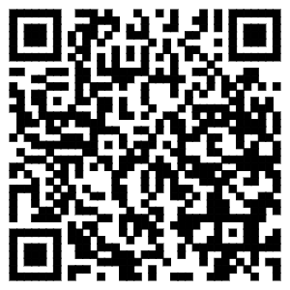

四十五、社会保障卡补领、换领、换发

**一、实施依据**

《江西省人力资源和社会保障厅关于切实做好江西省社会保障卡管理服务工作的通知》（赣人社字〔2013〕92号）：“乡镇（街道）劳动就业和社会保障事务所职责：具体负责本辖区社会保障卡发放、宣传及其他日常业务办理。”

二、**受理条件**

【予以批准的条件】1.社会保障卡遗失2.卡面信息变更3.卡面污损、残缺、无法辨认或无法正常使用4.社会保障卡过期。

【不予批准的条件】不符合上述批准条件的，不予受理。

**三、申请材料**

1.申领人二代身份证原件或者居民居住证或户口簿

2.委托书、代理人二代身份证或社会保障卡

**四、办理流程**

申请→受理→办结

**五、实施主体**

三龙镇便民服务中心

**六、办理地点**

三龙镇便民服务中心

**七、办理时间**

工作日：9：00－17：00

**八、办结时限**

承诺办结时限：30个工作日

法定办结时限：30个工作日

**九、收费依据标准**

《关于核定我省社会保障卡补（换）卡收费标准的函》（赣发改收费字〔2012〕2470号）规定，32元/张

**十、咨询及监督方式**

咨询电话：15079801752

监督方式：0798-2721106

**十一、结果领取方式**

现场领取

**十二、办理二维码**

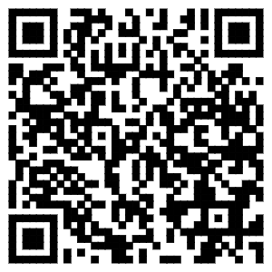

四十六、社会保障卡注销

**一、实施依据**

《江西省人力资源和社会保障厅关于切实做好江西省社会保障卡管理服务工作的通知》（赣人社字〔2013〕92号）：“乡镇（街道）劳动就业和社会保障事务所职责：具体负责本辖区社会保障卡发放、宣传及其他日常业务办理。”

二、**受理条件**

【予以批准的条件】持卡人因死亡、出国（境）定居等原因终止人力资源和社会保障业务。

【不予批准的条件】未持有江西省社会保障卡或未死亡、出国（境）定居的。

**三、申请材料**

1.社会保障卡

2.医院出具的死亡证明，或民政部门出具的火化证明，或公安部门出具的户籍注销证明

3.办理人员的社会保障卡、二代身份证或者其他有效身份证明

4.办理人员与被注销人员的亲属关系证明（结婚证、户口簿）或被注销人员所在单位开具的证明材料等

**四、办理流程**

申请→受理→办结

**五、实施主体**

三龙镇人民政府人力资源与社会保障所

**六、办理地点**

三龙镇便民服务中心

**七、办理时间**

工作日：9：00－17：30

**八、办结时限**

承诺办结时限：即办

法定办结时限：无

**九、收费依据标准**

不收费

**十、咨询及监督方式**

咨询电话：0798-2721106

监督方式：0798-2720033

**十一、结果领取方式**

工作人员直接在系统注销社会保障卡，并当场告知申请人

**十二、办理二维码**

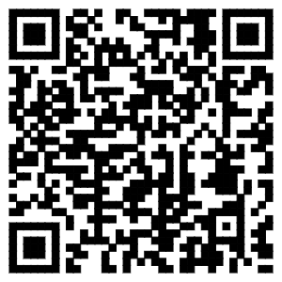

四十七、社会保障卡密码修改与重置

**一、实施依据**

《江西省人力资源和社会保障厅关于切实做好江西省社会保障卡管理服务工作的通知》（赣人社字〔2013〕92号）：“乡镇（街道）劳动就业和社会保障事务所职责：具体负责本辖区社会保障卡发放、宣传及其他日常业务办理。”

二、**受理条件**

【予以批准的条件】持有江西省社会保障卡的人员。

【不予批准的条件】未持有江西省社会保障卡的人员。

**三、申请材料**

1.社会保障卡

2.委托书

3.代理人二代身份证或社会保障卡

**四、办理流程**

申请→受理→办结

**五、实施主体**

三龙镇人民政府人力资源与社会保障所

**六、办理地点**

三龙镇便民服务中心

**七、办理时间**

工作日：9：00－17：30

**八、办结时限**

承诺办结时限：即办

法定办结时限：无

**九、收费依据标准**

不收费

**十、咨询及监督方式**

咨询电话：0798-2721106

监督方式：0798-2720033

**十一、结果领取方式**

直接送达

**十二、办理二维码**

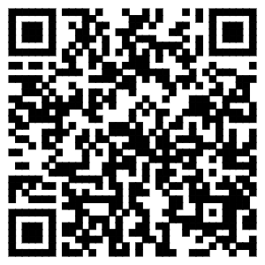

四十八、社会保障卡应用锁定与解锁

**一、实施依据**

1.《江西省人力资源和社会保障厅关于切实做好江西省社会保障卡管理服务工作的通知》（赣人社字〔2013〕92号）：“乡镇（街道）劳动就业和社会保障事务所职责：具体负责本辖区社会保障卡发放、宣传及其他日常业务办理。”

2.[《关于印发“中华人民共和国社会保障卡”管理办法的通知》（人社部发〔2011〕47号）](http://jdzfl.jxzwfww.gov.cn/jxzw/bszn/%E6%97%A0" \t "http://jdzfl.jxzwfww.gov.cn/jxzw/bszn/_blank)第四章第十四条、第十五条、第十六条、第十七条、第十八条、第十九条；

3.《人力资源社会保障部关于加快推进社会保障卡应用的意见》（人社部发〔2014〕52号）加快推进社会保障卡应用的主要措施。

二、**受理条件**

【予以批准的条件】持卡人当日累计6次输入错误的社会保障应用密码或违规使用社会保障卡时，社会保障应用将会自动锁定。

【不予批准的条件】不符合上述批准条件的，不予受理。

**三、申请材料**

社会保障卡

**四、办理流程**

申请→受理→办结

**五、实施主体**

三龙镇便民服务中心

**六、办理地点**

三龙镇便民服务中心

**七、办理时间**

工作日：9：00－17：00

**八、办结时限**

承诺办结时限：即办

法定办结时限：无

**九、收费依据标准**

不收费

**十、咨询及监督方式**

咨询电话：15079801752

监督方式：0798-2721106

**十一、结果领取方式**

直接领取

**十二、办理二维码**

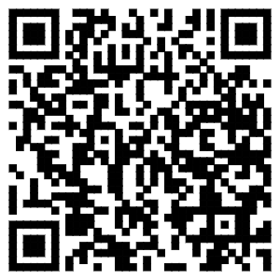

四十九、社会保障卡启用（含社会保障卡银行账户激活）

**一、实施依据**

《江西省人力资源和社会保障厅关于切实做好江西省社会保障卡管理服务工作的通知》（赣人社字〔2013〕92号）：“乡镇（街道）劳动就业和社会保障事务所职责：具体负责本辖区社会保障卡发放、宣传及其他日常业务办理。”

二、**受理条件**

【予以批准的条件】持有江西省社会保障卡的人员。

【不予批准的条件】未持有江西省社会保障卡的人员。

**三、申请材料**

社会保障卡

**四、办理流程**

申请→受理→办结

**五、实施主体**

三龙镇便民服务中心

**六、办理地点**

三龙镇便民服务中心

**七、办理时间**

工作日：9：00－17：00

**八、办结时限**

承诺办结时限：即办

法定办结时限：无

**九、收费依据标准**

不收费

**十、咨询及监督方式**

咨询电话：15079801752

监督方式：0798-2721106

**十一、结果领取方式**

直接送达

**十二、办理二维码**

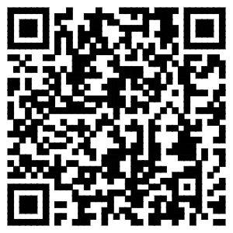

五十、一孩二孩生育服务卡办理

**一、实施依据**

《江西省人口与计划生育条例》（2016年1月20日江西省十二届人大常委会第22次会议对该条例进行修正）：“第三条 实行计划生育是国家的基本国策。公民有合法生育的权利，也有依法实行计划生育的义务。夫妻双方在实行计划生育中负有共同的责任。公民实行计划生育的合法权益受法律保护。提倡一对夫妻生育两个子女。符合法律、行政法规和本条例规定条件的，可以要求安排再生育子女。夫妻有一方为其他省、自治区、直辖市户籍的，本省关于再生育子女的规定与其他省、自治区、直辖市不一致的，按照有利于当事人的原则适用。”

二、**受理条件**

【予以批准的条件】申请人符合计划生育条例规定，允许生育一孩、二孩的，予以受理。

【不予批准的条件】不符合上述批准条件的，不予受理。

**三、申请材料**

1.女方身份证正面复印件1份

2.男、女双方户口本户主页、本人页1份

3.男方身份证正面

4.结婚证

**四、办理流程**

预约（“江西生育服务”微信公众号预约）→申请→受理→办结

**五、实施主体**

三龙镇社会事务办

**六、办理地点**

三龙镇便民服务中心

**七、办理时间**

工作日：9：00－17：00

**八、办结时限**

承诺办结时限：3个工作日

法定办结时限：3个工作日

**九、收费依据标准**

不收费

**十、咨询及监督方式**

咨询电话：15079801752

监督方式：0798-2721106

**十一、结果领取方式**

《江西省生育服务卡》

**十二、办理二维码**

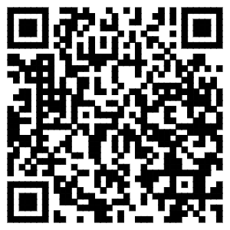

五十一、城乡居民医疗保险关系转移

**一、实施依据**

《中华人民共和国社会保险法》（主席令第35号）第八条：“社会保险经办机构提供社会保险服务，负责社会保险登记、个人权益记录、社会保险待遇支付等工作。”

二、**受理条件**

【予以批准的条件】申请人户口转出本辖区并申请转移医保关系的，予以受理。

【不予批准的条件】不符合上述批准条件的，不予受理。

**三、申请材料**

1.身份证

2.社会保障卡

**四、办理流程**

申请→受理→办结

**五、实施主体**

三龙镇便民服务中心

**六、办理地点**

三龙镇便民服务中心

**七、办理时间**

工作日：9：00－17：00

**八、办结时限**

承诺办结时限：即办

法定办结时限：20个工作日

**九、收费依据标准**

不收费

**十、咨询及监督方式**

咨询电话：15079801752

监督方式：0798-2721106

**十一、结果领取方式**

直接送达：当场告知办理结果

**十二、办理二维码**

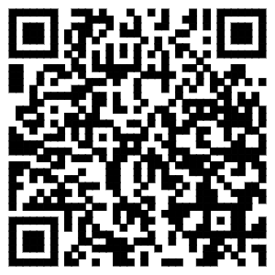

五十二、再生育服务证办理

**一、实施依据**

《江西省人口与计划生育条例》（2018年5月31日江西省第十三届人民代表大会常务委员会第三次会议第三次修正）第九条：“符合下列情形之一的夫妻，在领取《生育证》后，可以再生育一胎：（一）已生育两个子女的夫妻，其子女死亡的；（二）已生育两个子女的夫妻，其子女经设区的市人民政府卫生和计划生育主管部门设立的技术鉴定组织确诊患有非遗传性残疾，不能成长为正常劳动力的；（三）再婚（不含复婚）前已生育一个子女且婚后又生育一个子女的，或者再婚（不含复婚）前已合法生育两个以上子女的；（四）夫妻婚后满五年未怀孕生育，经县级以上人民政府卫生和计划生育主管部门指定的医疗、保健机构鉴定一方患不孕或者不育症，依法收养一个孩子后又生育一个子女的或者依法收养了两个孩子的。前款规定之外的其他情形申请生育的，由省人民政府卫生和计划生育主管部门根据法律、法规和国家以及本省有关规定批准并公示。”

二、**受理条件**

【予以批准的条件】符合下列情形之一的夫妻，可以领取再生育证：1.已生育两个子女的夫妻，其子女死亡的；2.已生育两个子女的夫妻，其子女经设区的市人民政府卫生和计划生育主管部门设立的技术鉴定组织确诊患有非遗传性残疾，不能成长为正常劳动力的；3.再婚（不含复婚）前已生育一个子女且婚后又生育一个子女的，或者再婚（不含复婚）前已合法生育两个以上子女的；4.夫妻婚后满五年未怀孕生育，经县级以上人民政府卫生和计划生育主管部门指定的医疗、保健机构鉴定一方患不孕或者不育症，依法收养一个孩子后又生育一个子女的或者依法收养了两个孩子的。

【不予批准的条件】不符合上述批准条件的，不予受理。

**三、申请材料**

1.《江西省再生育申请表》

2.夫妻双方户口本复印件1份

3.夫妻双方结婚证复印件1份

4.单位或村（居）委会、乡镇或街道计生部门公示情况说明

5.离婚证、离婚协议书、法院判决书复印件1份

6.《江西省病残儿医学鉴定审批表》

**四、办理流程**

申请→受理→办结

**五、实施主体**

三龙镇卫生和计划生育办公室

**六、办理地点**

三龙镇便民服务中心

**七、办理时间**

工作日：9：00－17：30

**八、办结时限**

承诺办结时限：3个工作日

法定办结时限：3个工作日

**九、收费依据标准**

不收费

**十、咨询及监督方式**

咨询电话：15079801752

监督方式：0798-2721106

**十一、结果领取方式**

《江西省生育服卡》

**十二、办理二维码**

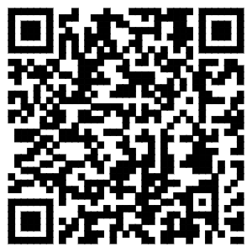

五十三、政策性农业保险

**一、实施依据**

《农业保险条例》（国务院令第629号）第二条：“本条例所称农业保险，是指保险机构根据农业保险合同，对被保险人在种植业、林业、畜牧业和渔业生产中因保险标的遭受约定的自然灾害、意外事故、疫病、疾病等保险事故所造成的财产损失，承担赔偿保险金责任的保险活动。本条例所称保险机构，是指保险公司以及依法设立的农业互助保险等保险组织。”

二、**受理条件**

【予以批准的条件】申请对象从事种植业、林业、畜牧业和渔业生产的。

【不予批准的条件】不符合上述批准条件的，不予受理。

**三、申请材料**

1.身份证

2.银行账号

3.《土地流转协议》

4.畜禽耳标号码

**四、办理流程**

申请→受理→办结

**五、实施主体**

三龙镇农业技术推广综合站

**六、办理地点**

三龙镇便民服务中心

**七、办理时间**

工作日：9：00－17：30

**八、办结时限**

承诺办结时限：5个工作日

法定办结时限：5个工作日

**九、收费依据标准**

不收费

**十、咨询及监督方式**

咨询电话：0798-2721106

监督方式：0798-2720033

**十一、结果领取方式**

现场领取

**十二、办理二维码**

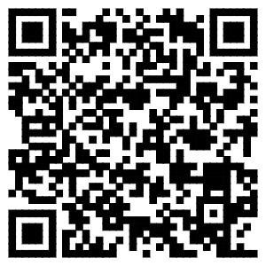

五十四、土地流转登记备案

**一、实施依据**

《关于引导农村土地经营权有序流转发展农业适度规模经营的意见》（中办发〔2014〕61号）第三条

二、**受理条件**

【予以批准的条件】已经和村股份合作社签订《土地流转合同》的农户。

【不予批准的条件】不符合上述批准条件的，不予受理。

**三、申请材料**

1.《土地确权证》

2.身份证

3.《土地流转合同》

**四、办理流程**

申请→受理→办结

**五、实施主体**

三龙镇农业技术推广综合站

**六、办理地点**

三龙镇便民服务中心

**七、办理时间**

工作日：9：00－17：30

**八、办结时限**

承诺办结时限：3个工作日

法定办结时限：3个工作日

**九、收费依据标准**

不收费

**十、咨询及监督方式**

咨询电话：0798-2721106

监督方式：0798-2720033

**十一、结果领取方式**

现场领取

**十二、办理二维码**

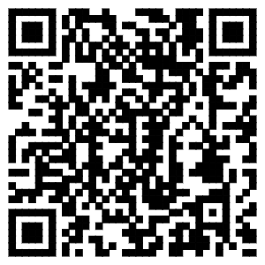

五十五、农业支持保护补助

**一、实施依据**

《江西省财政厅江西省农业厅关于下达2018年农业生产发展资金耕地地力保护补贴及实施方案的通知》（赣财农〔2018〕13）：“补贴对象原则上为所有拥有耕地承包权的农民。对国有农场和村集体所有耕地，补贴资金直接发放到国有农场和村集体。享受补贴的农民，对耕地保护负责，要提升农业生态资源保护意识，积极主动推广种植绿肥、秸秆还田、畜禽粪肥还田、增施有机肥，推进科学施肥用药、病虫害统防统治和绿色防控、耕地轮作等措施，保护和提升耕地地力和质量。享受补贴的国有农场和村集体，要严格执行耕地保护的要求，执行财务管理规定，严禁挪作他用。”

二、**受理条件**

【予以批准的条件】所有拥有耕地承包权的农民，或享受良种补贴的村组集体、国有农场、行政事业单位、军警法等机构所管辖的集体、国有耕地且已发包到户的。

【不予批准的条件】不符合上述批准条件的，不予受理。

**三、申请材料**

身份证、农商银行账号

**四、办理流程**

申请→受理→办结

**五、实施主体**

三龙镇农业技术推广综合站

**六、办理地点**

三龙镇便民服务中心

**七、办理时间**

工作日：9：00－17：30

**八、办结时限**

承诺办结时限：20个工作日

法定办结时限：20个工作日

**九、收费依据标准**

不收费

**十、咨询及监督方式**

咨询电话：0798-2721106

监督方式：0798-2720033

**十一、结果领取方式**

银行转账：补助资金将直接打入申请人账户

**十二、办理二维码**

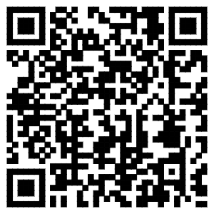

五十六、临时救助

**一、实施依据**

1.《社会救助暂行办法》（国务院令第649号）第四十七条、第四十八条、第四十九条、第五十条、第五十一条

2.《江西省临时救助操作规程》（赣民字〔2016〕141号）第二条

3.《江西省人民政府关于健全临时救助制度的通知》（赣府发〔2014〕46号）

二、**受理条件**

【予以批准的条件】对遭遇突发事件（如火灾、车祸、溺亡、燃气中毒等）、意外伤害（如高处坠落、雷击、烧伤等）、重大疾病或其他特殊原因导致基本生活陷入困境的低保、特困供养、支出型贫困低收入家庭，可以向所在乡（镇）人民政府申请临时救助。

【不予批准的条件】1.危害国家公共秩序和社会公共安全的； 2.因打架斗殴、酗酒、赌博、吸毒、交通肇事等原因导致家庭生活困难的；3.参与政府明令禁止的非法组织活动的；4.拒绝管理机关调查，隐瞒或不提供家庭真实收入、出具虚假证明的；5.无理取闹或谩骂、侮辱、威胁工作人员的；6.家庭有就业能力的人员，无正当理由拒绝就业，不自食其力的；7.法定赡（抚、扶）养人有能力履行义务但未履行义务而直接造成父母、子女生活困难的。

**三、申请材料**

1.《书面申请书》

2.身份证、户口簿

3.相关有效证件（低保证、残疾证、特困供养证、孤儿证及其他有效证件）

4.有效佐证材料

5.《城乡困难群众临时（特别）救助申请审批表》

6.银行账号

7.村（居）委会出具的急需救助证明

**四、办理流程**

申请→受理→审查→决定→制证发证→办结

**五、实施主体**

三龙镇人民政府民政办公室（民政办）

**六、办理地点**

三龙镇民政办

**七、办理时间**

工作日：9：00－17：00

**八、办结时限**

承诺办结时限：15个工作日

法定办结时限：15个工作日

**九、收费依据标准**

不收费

**十、咨询及监督方式**

咨询电话：0798-2721106

监督方式：0798-2721106

**十一、结果领取方式**

银行转账：将临时救助款项转入临时救助申请人的账户。

**十二、办理二维码**

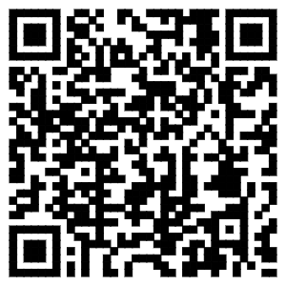

五十七、困难残疾人生活补贴申请

**一、实施依据**

1.《国务院关于全面建立困难残疾人生活补贴和重度残疾人护理补贴制度的意见》（国发〔2015〕52号）：“申领程序和管理办法：（一）自愿申请。残疾人两项补贴由残疾人向户籍所在地街道办事处或乡镇政府受理窗口提交书面申请。残疾人的法定监护人，法定赡养、抚养、扶养义务人，所在村民（居民）委员会或其他委托人可以代为办理申请事宜。申请残疾人两项补贴应持有第二代中华人民共和国残疾人证，并提交相关证明材料。（二）逐级审核。街道办事处或乡镇政府依托社会救助、社会服务“一门受理、协同办理”机制，受理残疾人两项补贴申请并进行初审。初审合格材料报送县级残联进行相关审核。审核合格材料转送县级人民政府民政部门审定，残疾人家庭经济状况依托居民家庭经济状况核对机制审核。审定合格材料由县级人民政府民政部门会同县级残联报同级财政部门申请拨付资金。”

2.《江西省人民政府关于印发江西省困难残疾人生活补贴和重度残疾人护理补贴制度实施办法的通知》（赣府发〔2015〕63号）：“困难残疾人生活补贴对象为具有江西户籍、持有第二代中华人民共和国残疾人证（以下简称残疾人证），纳入城乡最低生活保障的残疾人。重度残疾人护理补贴对象为具有江西户籍、持有残疾人证，残疾等级被评定为一级、二级且需要长期照护的残疾人。长期照护是指因残疾产生的特殊护理消费品和照护服务支出持续6个月以上时间。第十二条申请残疾人两项补贴，由本人或法定监护人，法定赡养、抚养、扶养义务人向户籍所在地乡镇人民政府（街道办事处）受理窗口书面申请，也可委托村（居）民委员会等代为办理申请事宜。”

二、**受理条件**

【予以批准的条件】1.困难残疾人生活补贴对象为具有江西户籍；2.持有第二代中华人民共和国残疾人证（以下简称残疾人证）；3.纳入城乡最低生活保障的残疾人。

【不予批准的条件】1.享受孤儿基本生活保障政策的残疾人不享受困难残疾人生活补贴。2.领取工伤保险生活护理费、纳入特困人员供养保障的残疾人不享受。

**三、申请材料**

1.《江西省残疾人两项补贴申请审批表》原件2份

2.身份证和户口簿

3.残疾人证

4.低保证

5.银行账号

**四、办理流程**

申请→受理→办结

**五、实施主体**

三龙镇人民政府民政办公室（民政办）

**六、办理地点**

三龙镇便民服务中心

**七、办理时间**

工作日：9：00－17：30

**八、办结时限**

承诺办结时限：7个工作日

法定办结时限：7个工作日

**九、收费依据标准**

不收费

**十、咨询及监督方式**

咨询电话：0798-2721106

监督方式：0798-2721106

**十一、结果领取方式**

银行转账：将补贴资金转入困难残疾人本人银行卡账户。

**十二、办理二维码**

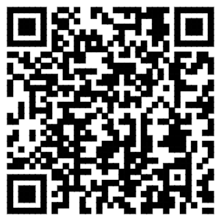

五十八、残疾辅助器具申报发放

**一、实施依据**

1.《江西省残疾人保障条例》（江西省人民代表大会常务委员会公告第19号）第十二条：“县级以上人民政府及其有关部门应当根据国家确定的重点康复项目制定康复计划，帮助残疾人恢复或者补偿功能，增强其参与社会生活的能力。县级以上人民政府应当优先开展残疾儿童抢救性治疗和康复，为零至六周岁残疾儿童免费提供早期筛查、康复指导、医疗康复、辅助器具适配和康复训练等基本康复服务。”

2.《中华人民共和国残疾人保障法》（中华人民共和国主席令第十六号）第二章第十二条：“ 政府有关部门应当组织和扶持残疾人康复器械、辅助器具的研制、生产、供应、维修服务。”

二、**受理条件**

【予以批准的条件】已办理残疾人证，确实需要残疾辅助器具的，予以受理。

【不予批准的条件】不符合上述批准条件的，不予受理。

**三、申请材料**

1.身份证

2.残疾证

3.低保证

4.《残疾人精准康复服务补助申请审批表》原件1份

**四、办理流程**

申请→受理→办结

**五、实施主体**

三龙镇人民政府民政办公室（民政办）

**六、办理地点**

三龙镇便民服务中心

**七、办理时间**

工作日：9：00－17：30

**八、办结时限**

承诺办结时限：即办

法定办结时限：15个工作日

**九、收费依据标准**

不收费

**十、咨询及监督方式**

咨询电话：0798-2721106

监督方式：0798-2721106

**十一、结果领取方式**

现场领取

**十二、办理二维码**

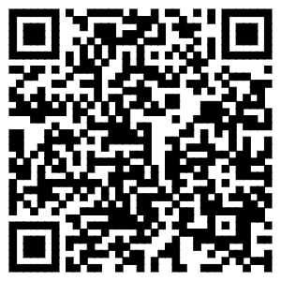

五十九、高度教育经济困难学生及困难家庭救助证明

**一、实施依据**

1.《关于进一步加强和规范高校家庭经济困难学生认定工作的通知》（教财〔2007〕8号）第三条第二项：“ 引导学生积极受助。要通过讲解国家制定资助政策的目的，为保证资金投入所做出的努力等背景情况，让家庭经济困难学生明白，国家资助是实现教育公平、促进社会公平的一种制度安排和重要举措。要帮助家庭经济困难学生树立正确的荣辱观，正确面对眼前存在的困难，引导他们积极主动地利用国家资助完成学业。”

2.《关于认真做好高等学校家庭经济困难学生认定工作的指导意见》（教财〔2007〕8号）：“第一条 本意见适用于根据国家有关规定批准设立、实施高等学历教育的全日制普通本科高等学校、高等职业学校和高等专科学校（以下简称高校）招收的本专科（含高职、第二学士学位）学生。第二条 本意见中家庭经济困难学生是指学生本人及其家庭所能筹集到的资金，难以支付其在校学习期间的学习和生活基本费用的学生。”

二、**受理条件**

【予以批准的条件】1.申请人为根据国家有关规定批准设立、实施高等学历教育的全日制普通本科高等学校、高等职业学校和高等专科学校（以下简称高校）招收的本专科（含高职、第二学士学位）学生；2.学生本人及其家庭所能筹集到的资金，难以支付其在校学习期间的学习和生活基本费用。

【不予批准的条件】不符合上述批准条件的，不予受理。

**三、申请材料**

1.《高等学校学生及家庭困难调查表》

2.身份证

**四、办理流程**

申请→受理→办结

**五、实施主体**

三龙镇人民政府民政办公室（民政办）

**六、办理地点**

三龙镇便民服务中心

**七、办理时间**

工作日：9：00－17：30

**八、办结时限**

承诺办结时限：即办

法定办结时限：15个工作日

**九、收费依据标准**

不收费

**十、咨询及监督方式**

咨询电话：0798-2721106

监督方式：0798-2721106

**十一、结果领取方式**

直接送达

**十二、办理二维码**

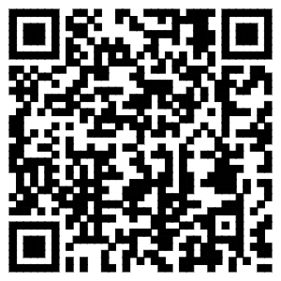

六十、重度残疾人护理补贴申请

**一、实施依据**

1.《江西省人民政府关于印发江西省困难残疾人生活补贴和重度残疾人护理补贴制度实施办法的通知》（赣府发〔2015〕63号）第五条、第十二条；

2.《国务院关于全面建立困难残疾人生活补贴和重度残疾人护理补贴制度的意见》（国发〔2015〕52号）申领程序和管理办法。

二、**受理条件**

【予以批准的条件】1.重度残疾人护理补贴对象为具有江西户籍；2.持有残疾人证；3.残疾等级评定为一级、二级需要长期照护的残疾人（长期照护是指因残疾产生的特殊护理消费品和照护服务支出持续6个月以上时间）；4.既符合残疾人两项补贴条件，又符合老年、因公致残、离休等福利性生活补贴（津贴）、护理补贴（津贴）条件的残疾人，可择高申领其中一类生活补贴（津贴）、护理补贴（津贴）；5.享受孤儿基本生活保障政策的残疾人同时符合重度残疾人护理补贴条件的，可享受重度残疾人护理补贴。

【不予批准的条件】不符合上述批准条件的，不予受理。

**三、申请材料**

1.《江西省残疾人两项补贴申请审批表》

2.户口本和身份证

3.残疾人证

4.银行账号

**四、办理流程**

申请→受理→办结

**五、实施主体**

三龙镇人民政府民政办公室（民政办）

**六、办理地点**

三龙镇便民服务中心

**七、办理时间**

工作日：9：00－17：30

**八、办结时限**

承诺办结时限：7个工作日

法定办结时限：7个工作日

**九、收费依据标准**

不收费

**十、咨询及监督方式**

咨询电话：0798-2721106

监督方式：0798-2721106

**十一、结果领取方式**

银行转账：将补贴资金转入困难残疾人本人银行卡账户。

**十二、办理二维码**

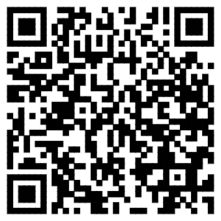

六十一、“一卡通”账号信息变更

**一、实施依据**

《江西省财政厅关于进一步规范和完善财政惠农补贴资金一卡通发放管理的通知》（赣财乡〔2011〕10号）：“业务主管部门及所属乡镇站所负责补贴对象的确定及补贴资金发放信息的采集、汇总、审核、公示并确保发放信息的真实性和准确性；及时做好财政惠农补贴资金发放信息的变更工作。”

二、**受理条件**

【予以批准的条件】本辖区内已参加城乡居民养老保险人员。

【不予批准的条件】不符合上述批准条件的，不予受理。

**三、申请材料**

身份证或户口簿

**四、办理流程**

申请→受理→办结

**五、实施主体**

三龙镇人民政府财政所

**六、办理地点**

三龙镇人民政府财政所

**七、办理时间**

工作日：9：00－17：30

**八、办结时限**

承诺办结时限：即办

法定办结时限：无

**九、收费依据标准**

不收费

**十、咨询及监督方式**

咨询电话：0798-2721105

监督方式：0798-2721106

**十一、结果领取方式**

现场告知

**十二、办理二维码**

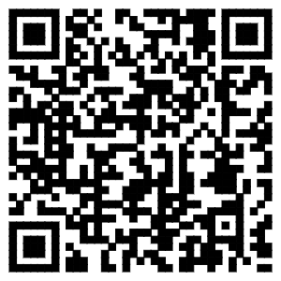

六十二、惠农补贴项目录机

**一、实施依据**

《江西省财政厅关于进一步规范和完善财政惠农补贴资金一卡通发放管理的通知》（赣财乡〔2011〕10号）：“业务主管部门及所属乡镇站所负责补贴对象的确定及补贴资金发放信息的采集、汇总、审核、公示并确保发放信息的真实性和准确性；及时做好财政惠农补贴资金发放信息的变更工作。”

二、**受理条件**

【予以批准的条件】本辖区享受惠农补贴人员。

【不予批准的条件】不符合上述批准条件的，不予受理。

**三、申请材料**

身份证或户口簿

**四、办理流程**

申请→受理→办结

**五、实施主体**

三龙镇人民政府财政所

**六、办理地点**

三龙镇人民政府财政所

**七、办理时间**

工作日：9：00－17：30

**八、办结时限**

承诺办结时限：即办

法定办结时限：无

**九、收费依据标准**

不收费

**十、咨询及监督方式**

咨询电话：0798-2721105

监督方式：0798-2721106

**十一、结果领取方式**

直接送达

**十二、办理二维码**

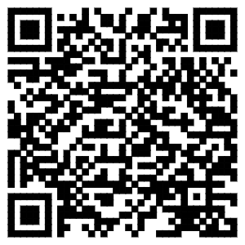

六十三、惠农补贴项目查询

**一、实施依据**

《江西省财政厅关于进一步规范和完善财政惠农补贴资金一卡通发放管理的通知》（赣财乡〔2011〕10号）：“业务主管部门及所属乡镇站所负责补贴对象的确定及补贴资金发放信息的采集、汇总、审核、公示并确保发放信息的真实性和准确性；及时做好财政惠农补贴资金发放信息的变更工作。”

二、**受理条件**

【予以批准的条件】本辖区享受惠农补贴人员。

【不予批准的条件】不符合上述批准条件的，不予受理。

**三、申请材料**

身份证或户口簿

**四、办理流程**

申请→受理→办结

**五、实施主体**

三龙镇人民政府财政所

**六、办理地点**

三龙镇人民政府财政所

**七、办理时间**

工作日：9：00－17：30

**八、办结时限**

承诺办结时限：即办

法定办结时限：无

**九、收费依据标准**

不收费

**十、咨询及监督方式**

咨询电话：0798-2721105

监督方式：0798-2721106

**十一、结果领取方式**

直接送达

**十二、办理二维码**

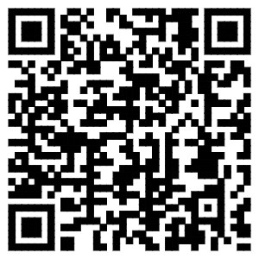

六十四、惠农信息收集

**一、实施依据**

《江西省财政厅 关于进一步规范和完善财政惠农补贴资金一卡通发放管理的通知》（赣财乡〔2011〕10号）：“业务主管部门及所属乡镇站所负责补贴对象的确定及补贴资金发放信息的采集、汇总、审核、公示并确保发放信息的真实性和准确性；及时做好财政惠农补贴资金发放信息的变更工作。”

二、**受理条件**

【予以批准的条件】本辖区享受惠农补贴人员。

【不予批准的条件】不符合上述批准条件的，不予受理。

**三、申请材料**

户口簿、农商行存折或银行卡

**四、办理流程**

申请→受理→办结

**五、实施主体**

三龙镇人民政府财政所

**六、办理地点**

三龙镇人民政府财政所

**七、办理时间**

工作日：9：00－17：30

**八、办结时限**

承诺办结时限：即办

法定办结时限：无

**九、收费依据标准**

不收费

**十、咨询及监督方式**

咨询电话：0798-2721105

监督方式：0798-2721106

**十一、结果领取方式**

直接送达

**十二、办理二维码**

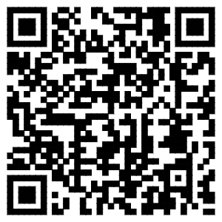

六十五、惠农补贴查询

**一、实施依据**

《江西省财政厅关于进一步规范和完善财政惠农补贴资金一卡通发放管理的通知》（赣财乡〔2011〕10号）：“业务主管部门及所属乡镇站所负责补贴对象的确定及补贴资金发放信息的采集、汇总、审核、公示并确保发放信息的真实性和准确性；及时做好财政惠农补贴资金发放信息的变更工作。”

二、**受理条件**

【予以批准的条件】本辖区享受惠农补贴人员。

【不予批准的条件】不符合上述批准条件的，不予受理。

**三、申请材料**

身份证或户口簿

**四、办理流程**

申请→受理→办结

**五、实施主体**

三龙镇人民政府财政所

**六、办理地点**

三龙镇人民政府财政所

**七、办理时间**

工作日：9：00－17：30

**八、办结时限**

承诺办结时限：即办

法定办结时限：无

**九、收费依据标准**

不收费

**十、咨询及监督方式**

咨询电话：0798-2721105

监督方式：0798-2721106

**十一、结果领取方式**

直接送达

**十二、办理二维码**

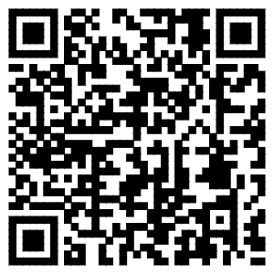

六十六、优抚对象年度核查

**一、实施依据**

《全国优抚信息管理系统江西省优抚对象数据核查规范》（赣民字〔2015〕125号）：“优抚对象数据核查范围为在全国优抚信息管理系统数据库中所有享受国家定期抚恤补助待遇的各类对象，包括伤残人员（残疾军人、伤残国家机关工作人员、伤残人民警察、伤残民兵民工）、三属（烈士遗属、因公牺牲军人遗属、病故军人遗属）、两红（在乡退伍红军老战士、红军失散人员）、在乡老复员军人、带病回乡退伍军人、参战退役人员、参加核试验军队退役人员（原8023 部队退役人员、其他参加核试验退役人员）、60 周岁以上农村籍退役士兵、60 周岁以上烈士子女（含建国前错杀后被平反人员子女）、直接参与铀矿开采军队退役人员。”

二、**受理条件**

【予以批准的条件】本辖区内的伤残人员（残疾军人、伤残国家机关工作人员、伤残人民警察、伤残民兵民工）、三属（烈士遗属、因公牺牲军人遗属、病故军人遗属）、两红（在乡退伍红军老战士、红军失散人员）、在乡老复员军人、带病回乡退伍军人、参战退役人员、参加核试验军队退役人员（原8023部队退役人员、其他参加核试验退役人员）、60周岁以上农村籍退役士兵、60周岁以上烈士子女（含建国前错杀后被平反人员子女）参加年度审核。

【不予批准的条件】不符合上述批准条件的，不予受理。

**三、申请材料**

1.身份证

2.江西省优抚对象优待证

**四、办理流程**

申请→受理→审查→决定→制证发证→实人认证→办结

**五、实施主体**

三龙镇人民政府退役军人服务站

**六、办理地点**

三龙镇退役军人服务窗口

**七、办理时间**

工作日：9：00－17：30

**八、办结时限**

承诺办结时限：即办

法定办结时限：无

**九、收费依据标准**

不收费

**十、咨询及监督方式**

咨询电话：0798-2721106

监督方式：0798-2720033

**十一、结果领取方式**

直接送达

**十二、办理二维码**

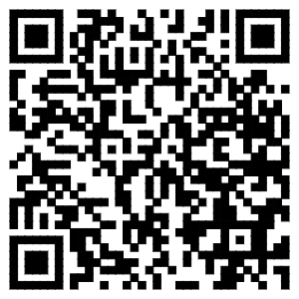

六十七、城乡居民异地门诊特殊慢性病报销

**一、实施依据**

1.《国务院关于开展城镇居民基本医疗保险试点的指导意见》（国发〔2007〕20号）

2.《中华人民共和国社会保险法》（主席令第35号）第八条

二、**受理条件**

【予以批准的条件】1.已参加城乡居民医疗保险的农村居民；2.通过门诊特殊慢性病申请且已领取《基本医疗保险门诊特殊慢性病种医疗证》。

【不予批准的条件】不符合上述批准条件的，不予受理。

**三、申请材料**

1.发票及处方明细

2.基本医疗保险门诊特殊慢性病种医疗证

3.银行账户

**四、办理流程**

申请→受理→办结

**五、实施主体**

三龙镇便民服务中心

**六、办理地点**

三龙镇便民服务中心

**七、办理时间**

工作日：9：00－17：00

**八、办结时限**

承诺办结时限：20个工作日

法定办结时限：20个工作日

**九、收费依据标准**

不收费

**十、咨询及监督方式**

咨询电话：15079801752

监督方式：0798-2721106

**十一、结果领取方式**

现场领取

**十二、办理二维码**

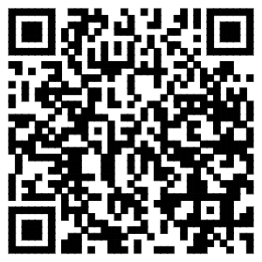

六十八、城乡居民异地就医报销（材料收集、登记录入）

**一、实施依据**

1.《国务院关于开展城镇居民基本医疗保险试点的指导意见》（国发〔2007〕20号）

2.《中华人民共和国社会保险法》（主席令第35号）第八条

二、**受理条件**

【予以批准的条件】1.已参加城乡居民医疗保险的农村居民；2.在本市以外的定点医院住院治疗；3.提交的医疗资料齐全。

【不予批准的条件】不符合上述批准条件的，不予受理。

**三、申请材料**

1.发票、费用清单

2.疾病诊断书

3.出院小结

4.社保卡

5.银行账户

6.《转外就医申请卡》

**四、办理流程**

申请→受理→办结

**五、实施主体**

三龙镇便民服务中心

**六、办理地点**

三龙镇便民服务中心

**七、办理时间**

工作日：9：00－17：00

**八、办结时限**

承诺办结时限：20个工作日

法定办结时限：20个工作日

**九、收费依据标准**

不收费

**十、咨询及监督方式**

咨询电话：15079801752

监督方式：0798-2721106

**十一、结果领取方式**

现场领取

**十二、办理二维码**

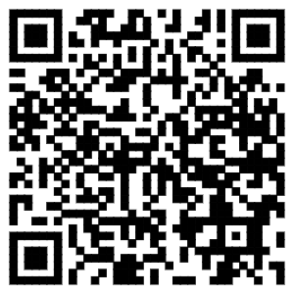

六十九、农村低保申请初审

**一、实施依据**

1.《江西省最低生活保障操作规程》（赣民字〔2003〕113号）第五条：“户籍状况、家庭收入和家庭财产是认定最低生活保障对象的三个基本要件。持有当地常住户口的居民，凡共同生活的家庭成员人均收入低于当地最低生活保障标准，且家庭财产状况符合当地政府规定条件的，可以申请最低生活保障。”

2.《社会救助暂行办法》（中华人民共和国国务院令第649号）第九条：“国家对共同生活的家庭成员人均收入低于当地最低生活保障标准，且符合当地最低生活保障家庭财产状况规定的家庭，给予最低生活保障。”

二、**受理条件**

【予以批准的条件】共同生活的家庭成员人均收入低于当地农村最低生活保障标准，且符合当地最低生活保障家庭财产状况规定的家庭，给予最低生活保障。

【不予批准的条件】不符合上述批准条件的，不予受理。

**三、申请材料**

1.身份证、户口本

2.《江西省居民家庭经济状况核对授权书》

3.《个人委托授权及法律责任声明书》

4.《城乡居民最低生活保障申请表》

5.《低保对象评议结果汇总表》

6.《核对对象的经济状况申报表》

7.《申请书》

8.残疾证、病历材料

9.农商银行账号

**四、办理流程**

申请→受理→审查→审核→审批→决定→制证发证→办结

**五、实施主体**

三龙镇社会事务办

**六、办理地点**

三龙镇便民服务中心

**七、办理时间**

工作日：9：00－17：00

**八、办结时限**

承诺办结时限：30个工作日

法定办结时限：30个工作日

**九、收费依据标准**

不收费

**十、咨询及监督方式**

咨询电话：15079801752

监督方式：0798-2721106

**十一、结果领取方式**

窗口领取

**十二、办理二维码**

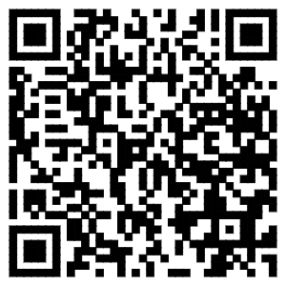

七十、特困供养人员认定初审

**一、实施依据**

1.《国务院关于进一步健全特困人员救助供养制度的意见》（国发〔2016〕14号）第二条第一项：“对象范围。城乡老年人、残疾人以及未满16周岁的未成年人，同时具备以下条件的，应当依法纳入特困人员救助供养范围： 无劳动能力、无生活来源、无法定赡养抚养扶养义务人或者其法定义务人无履行义务能力。具体认定办法由民政部负责制定。”

2.《社会救助暂行办法》（中华人民共和国国务院令第649号）第十四条、第十六条、第十七条、第十八条、第十九条；

3.《民政部关于印发<特困人员认定办法>的通知》（民发〔2016〕178号）第三条：“县级以上地方人民政府民政部门统筹做好本行政区域内特困人员认定及救助供养工作。县级人民政府民政部门以及乡镇人民政府（街道办事处）具体负责特困人员认定工作，村（居）民委员会协助做好相关工作。”

二、**受理条件**

【予以批准的条件】“三无”城乡老年人、残疾人和未满16周岁未成年人，依法纳入特困人员救助。（“三无”,即无劳动能力、无生活来源、无法定赡养抚养扶养义务人或者其法定义务人无履行义务能力）。

【不予批准的条件】不符合上述批准条件的，不予受理。

**三、申请材料**

1.身份证、户口本、低保证、农商银行账号

2.残疾证

3.《特困供养人员申请书》

4.《特困供养人员申请审批表》

5.《城乡居民特困人员救助调查审批表》

6.《特困供养人员等级评定表》

7.《特困人员经济困难证明》

8.《特困供养人员入院协议书》

**四、办理流程**

申请→受理→审查→审核→审批→决定→制证发证→办结

**五、实施主体**

三龙镇社会事务办

**六、办理地点**

三龙镇便民服务中心

**七、办理时间**

工作日：9：00－17：00

**八、办结时限**

承诺办结时限：30个工作日

法定办结时限：30个工作日

**九、收费依据标准**

不收费

**十、咨询及监督方式**

咨询电话：15079801752

监督方式：0798-2721106

**十一、结果领取方式**

1.现场领取；2.村委发放

**十二、办理二维码**

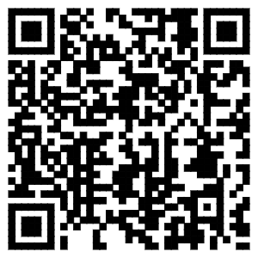

七十一、60周岁以上（含60周岁）农村籍退役士兵老年生活补助认定初审

**一、实施依据**

《关于落实给部分农村籍退役士兵发放老年生活补助政策措施的通知》（民办发〔2011〕11号）：“一、适用对象的界定。政策实施对象的人员范围为，1954年11月1日试行义务兵役制后至《退役士兵安置条例》实施前入伍，年龄在60周岁以上（含60周岁）、未享受到国家定期抚恤补助的农村籍退役士兵。农村籍退役士兵的界定为，退役时落户农村户籍目前仍为农村户籍、退役时落户农村户籍后转为非农户籍的人员。上述人员中不包括已享受退休金或城镇职工养老保险金待遇的人员。”

二、**受理条件**

【予以批准的条件】 1954年11月1日试行义务兵役制后至《退役士兵安置条例》实施前入伍，年龄在60周岁以上(含60周岁)、未享受到国家定期抚恤补助的农村籍退役士兵。

【不予批准的条件】不符合上述批准条件的，不予受理。

**三、申请材料**

1.身份证和户口本

2.退伍证

3.一寸免冠照

4.《60周岁以上农村籍退役士兵信息采集表》

5.《部分农村籍退役士兵发放老年生活补助审批表》

**四、办理流程**

申请→受理→审查→决定→制证发证→办结

**五、实施主体**

三龙镇退役军人服务站

**六、办理地点**

三龙镇便民服务中心

**七、办理时间**

工作日：9：00－17：00

**八、办结时限**

承诺办结时限：3个工作日

法定办结时限：3个工作日

**九、收费依据标准**

不收费

**十、咨询及监督方式**

咨询电话：0798-2721106

监督方式：0798-2720033

**十一、结果领取方式**

直接送达

**十二、办理二维码**

